

**UNIVERSIDADE FEDERAL DO MARANHÃO**

BACHARELADO INTERDISCIPLINAR EM CIÊNCIA E TECNOLOGIA

COORDENAÇÃO DO CURSO DE ENGENHARIA DA COMPUTAÇÃO - CCEC PROCESSO E DESENVOLVIMENTO DE SOFTWARE

PROF. DR. THALES LEVI AZEVEDO VALENTE

BRUNO KAUAN RODRIGUES SILVA (2022030340)

ELLEN CRISTINA DE SOUSA CASTRO (2022030206)

MANOEL LUCAS PACHECO JUNIOR (2021052808)

PAULO EDUARDO LIME RABELO (2021018056)

MATEUS DUTRA VALE (2021018495)

**DOCUMENTAÇÃO DO SISTEMA DE VISITORIA**

**SÃO LUIS – MA**

**2025**

**Sumário**

1 Introdução 3

1.1 Definição do problema 3

1.2 Justificativa 3

1.3 Objetivo do projeto 4

2 Visão Geral do Sistema 5

3 Requisitos Funcionais 5

4 Requisitos Não-Funcionais 8

5 Diagramas 9

5.1 Diagramas de Casos de Uso 9

5.2 Diagrama de Classe 20

5.3 Diagrama de Atividades 24

5.4 Diagramas de Sequência 35

5.5 Diagrama de Estados 52

3. Imóvel Cadastrado 55

Apêndice A — Licença de uso 62

# 1 Introdução

## 1.1 Definição do problema

No setor imobiliário e de construção civil, as vistorias em empreendimentos são uma etapa crítica para garantir a qualidade, conformidade e satisfação do cliente. Atualmente, muitas construtoras enfrentam problemas na gestão no processo de vistorias, especialmente quando há a participação de um profissional externo indicado ao cliente. Dados do SINDUSCON-SP (2022) mostram que cerca de 30% dos problemas em obras entregues são identificados apenas após a ocupação, reforçando a necessidade de vistorias bem documentadas. A falta de padronização, rastreabilidade e comunicação clara durante as vistorias pode levar a retrabalhos e insatisfação do cliente, culminando até mesmo em disputas judiciais. Por essa razão, a demanda por vistoriadores de imóveis tem aumentado em todas as regiões do Brasil, esse aumento é cerca de 15% na região Sudeste, 12% no Nordeste, 14% no Centro-Oeste, 10% no Sul e 8% no Norte (Portal Vistoria Service Team. 2025). Diante disso, destacam-se os seguintes problemas:

Tabela 1: Problemas identificados no setor imobiliário

|  |  |
| --- | --- |
| **Problema** | **Descrição** |
| Falta de Integração | Informações dispersas, dificultando a comunicação entre as partes envolvidas |
| Processos Manuais | Atividades feitas sem automação aumentam erros e retrabalhos |
| Baixa Produtividade | O tempo gasto nas vistorias é alto por falta de ferramentas adequadas |
| Baixa Satisfação dos clientes | Falhas na comunicação e atrasos reduzem a confiança do cliente |
| Gestão Fragmentadas | Sem centralização, o controle e a tomada de decisão são prejudicados |

**Fonte:** Autores, 2025.

## 1.2 Justificativa

Diante desse cenário, surge a necessidade de um sistema de software especializado que auxilie no agendamento, acompanhamento, registro e gestão de vistorias, proporcionando transparência para o cliente e eficiência operacional para a construtora.

Sendo assim, o sistema a ser desenvolvido resolverá os problemas apresentados com as seguintes soluções:

Tabela 2: Justificativas dos problemas identificados

|  |  |
| --- | --- |
| **Soluções** | **Descrição** |
| Consolidação segura das informações | Todos os dados gerados durante as vistorias serão armazenados em um ambiente seguro e centralizado |
| Relatórios digitais | Disponibilização de relatórios completos e personalizados automaticamente ao término da vistoria |
| Melhoria na organização | O sistema permitirá o agendamento organizado das vistorias, com notificações integradas |
| Baixa Satisfação dos clientes | Falhas na comunicação e atrasos reduzem a confiança do cliente |
| Gestão Fragmentadas | Sem centralização, o controle e a tomada de decisão são prejudicados |

**Fonte:** Autores, 2025.

## 1.3 Objetivo do projeto

O objetivo geral do projeto do Sistema Civis de Gerenciamento de Vistorias de Imóveis é em ser uma ferramenta digital eficiente e robusta para gerenciar todo o ciclo de vida das vistorias, desde o agendamento até a geração e disponibilização dos relatórios ao cliente, buscando resolver os problemas enfrentados pelas imobiliárias e promovendo organização, eficiência e transparência no setor, com satisfação dos clientes que o usam.

Os objetivos específicos são:

* Otimização do gerenciamento das vistorias: Automatizar o agendamento, ajustes e envio de notificações para facilitar o controle das inspeções.
* Unificação segura dos dados: Armazenar fotos, anotações e status das vistorias em um ambiente protegido e de fácil acesso para os usuários autorizados.
* Automação na criação de relatórios: Gerar automaticamente documentos detalhados e personalizados, como arquivos PDF contendo análises e recomendações.
* Controle dinâmico do processo: Disponibilizar painéis interativos que permitam o acompanhamento e a administração das vistorias em tempo real.
* Elevação da eficiência operacional: Diminuir o tempo dedicado a tarefas repetitivas para que os profissionais possam focar em ações de maior valor estratégico.
* Clareza e atualização contínua: Manter os clientes informados com dados precisos e em tempo real sobre o andamento das vistorias.
* Disponibilização de recursos tecnológicos avançados: Simplificar os fluxos de trabalho para atender melhor às necessidades de todos os envolvidos no processo.

# 2 Visão Geral do Sistema

O Sistema Civis de Gerenciamento de Vistorias de Imóveis é uma plataforma digital robusta completa e integrada, projetada para aprimorar a gestão de inspeções em imóveis. Atendendo às altas demandas de imobiliárias, vistoriadores e clientes, este sistema promove maior organização, eficiência e transparência em todas as fases do processo de vistoria. Ele centraliza dados, automatiza processos e facilita a comunicação entre todos os envolvidos.

O sistema contempla as seguintes funcionalidades:

* Agendamento simplificado de vistorias: permite agendar as inspeções com facilidade, com a definição de data e horário e o envio de notificações automáticas para clientes e vistoriadores.
* Registro completo das inspeções: oferece a possibilidade de registrar informações detalhadas, incluindo fotos, observações e assinatura digital, com a garantia de armazenamento seguro de todos dados coletados.
* Disponibilização de relatórios: automatiza a geração de relatórios completos, contendo informações como status do imóvel, comentários técnicos e recomendações.
* Painel de controle para gestão: disponibilização de uma visão centralizada e interativa das vistorias agendadas, finalizadas ou canceladas.
* Ferramentas de busca: permite a localização rápido de imóveis e inspeções usando múltiplos critérios, como data, status e responsável pela vistoria, para resultados mais precisos.
* Gerenciamento seguro de usuários: implementação de sistema de login com controle de permissões, garantindo acessos diferenciados para administradores, vistoriadores e clientes.

# 3 Requisitos Funcionais

**RF001 – Adicionar o agendamento de vistorias**

* Prioridade: Alta
* Descrição: O sistema deve permitir o agendamento, alteração e cancelamento das vistorias de forma simples e prática, com integração à agenda do sistema.
* Critérios de Aceitação: O usuário deve conseguir agendar, editar e cancelar vistorias com facilidade. Notificações automáticas devem ser enviadas para os vistoriadores e clientes.

**RF002 – Adicionar o registro de vistorias com anexos de fotos, comentários e checklists pelos engenheiros**

* Prioridade: Alta
* Descrição: Permitir que os engenheiros registrem as inspeções com informações completas, incluindo anexos como fotos, comentários e checklists padronizados.
* Critérios de Aceitação: O formulário de registro deve estar padronizado, possibilitar anexar fotos e checklist e garantir que as informações sejam armazenadas corretamente.

**RF003 – Gerar relatórios técnicos em PDF com assinatura digital válida, conforme normas da ABNT e CRECI**

* Prioridade: Alta
* Descrição: O sistema deve automatizar a geração de relatórios técnicos em formato PDF, incluindo assinatura digital válida conforme normas ABNT e CRECI.
* Critérios de Aceitação: Os relatórios gerados devem estar em formato PDF, conter todas as informações necessárias e a assinatura digital precisa ser válida e reconhecida.

**RF004 – Permitir edição, exclusão e atualização das informações de imóveis, funcionários e vistorias**

* Prioridade: Média
* Descrição: Usuário autorizados devem poder editar, excluir ou atualizar informações de imóveis, funcionários e vistorias, com controle de versóes para manter histórico.
* Critério de Aceitação: deve haver registro das alterações com possibilidade de consulta do histórico e restauração de versões anteriores.

**RF005 – Enviar notificações e alertas automáticos para pendências e status da vistoria para clientes e equipe**

* Prioridade: Alta
* Descrição: O sistema deve enviar notificações automáticas por e-mail, SMS ou aplicativo para clientes e equipe, informando sobre pendências e atualizações do status da vistoria.
* Critérios de Aceitação: Notificações devem ser enviadas corretamente nos eventos programados para todos os usuários envolvidos.

**RF006 – Gerenciar o cadastro de usuário com diferentes perfis: engenheiro, corretor, administrativo, cliente.**

* Prioridade: Alta
* Descrição: Clientes devem ter acesso via app ou site para consultar o status da vistoria e validar digitalmente os documentos relacionados.
* Critérios de Aceitação: O cliente deve conseguir visualizar o status em tempo real e validar os relatórios com assinatura digital pelo sistema.

**RF007 – Gerenciar o cadastro de usuários com diferentes perfis: engenheiro, corretor, administrativo, cliente**

* Prioridade: Alta
* Descrição: O sistema deve permitir o cadastro e controle de usuários com perfis distintos, como engenheiro, corretor, administrativo e cliente, com permissões específicas.
* Critérios de Aceitação: Os usuários só poderão acessar as funcionalidades permitidas para seu perfil, garantindo segurança e organização.

**RF008 – Registrar e manter histórico completo das vistorias realizadas e seus respectivos dados**

* Prioridade: Alta
* Descrição: O sistema deve armazenar e permitir o acesso ao histórico completo das vistorias realizadas, com preservação dos dados por no mínimo 5 anos.
* Critérios de Aceitação: O histórico deve estar acessível para consulta a qualquer momento dentro do prazo legal definido

**RF009 – Sistema deve funcionar offline, sincronizando dados automaticamente quando a conexão for reestabelecida**

* Prioridade: Alta
* Descrição: O sistema deve funcionar mesmo sem conexão, armazenando dados localmente e sincronizando automaticamente assim que a conexão for restabelecida.
* Critérios de Aceitação: Dados inseridos offline são sincronizados sem perdas ou duplicidades após reconexão.

**RF010 – Permitir busca rápida por imóveis e histórico de alterações pelos usuários administrativos**

* Prioridade: Média
* Descrição: Usuários administrativos devem poder realizar buscas rápidas e aplicar filtros avançados para encontrar imóveis e históricos com agilidade.
* Critérios de Aceitação: A busca deve retornar resultados corretos e de forma rápida conforme os filtros aplicados.

**RF011 – Controlar acesso dos clientes, permitindo que vejam apenas os dados relacionados ao seu imóvel**

* Prioridade: Alta
* Descrição: Clientes só podem acessar informações relacionadas aos seus imóveis, garantindo privacidade e conformidade com a LGPD.
* Critérios de Aceitação: Não será possível para o cliente visualizar dados de imóveis que não sejam seus.

**RF012 – Aplicar uma IA generativa para analisar os Relatórios Feitos pelo Engenheiro no Momento da Vistoria**

* Prioridade: Média
* Descrição: Implementar um módulo de IA para analisar automaticamente os relatórios feitos pelos engenheiros durante as vistorias, sugerindo melhorias ou apontando inconsistências.
* Critérios de Aceitação: A IA deve ser capaz de gerar feedback útil e coerente para melhorar a qualidade dos relatórios.

# 4 Requisitos Não-Funcionais

**RNF001 – Criptografia dos dados armazenados e transmitidos**

* Prioridade: Alta
* Descrição: Todos os dados do sistema, tanto armazenados quanto transmitidos, devem ser criptografados para garantir segurança e conformidade legal.
* Critérios de Aceitação: Testes devem comprovar a criptografia em trânsito e em repouso dos dados.

**RNF002 – Interface intuitiva e fácil de usar**

* Prioridade: Alta
* Descrição: A interface deve ser simples e acessível, especialmente para usuários que operam em campo, como engenheiros e corretores.
* Critérios de Aceitação: Usuários conseguem realizar suas tarefas com pouca ou nenhuma dificuldade sem necessidade de treinamentos complexos.

**RNF003 – Disponibilidade mínima de 99,5%**

* Prioridade: Alta
* Descrição: O sistema deve estar disponível para uso pelo menos 99,5% do tempo, com possíveis interrupções apenas para manutenções planejadas.
* Critérios de Aceitação: Monitoramento do sistema confirma disponibilidade mínima exigida.

**RNF004 – Tempo máximo de resposta inferior a 3 segundos**

* Prioridade: Alta
* Descrição: As operações principais do sistema, como buscas e cadastros, devem ter tempo de resposta rápido para manter a produtividade dos usuários.
* Critérios de Aceitação: Testes de performance mostram resposta abaixo de 3 segundos para as ações principais.

**RNF005 – Armazenamento dos dados por no mínimo 5 anos**

* Prioridade: Alta
* Descrição: O sistema deve garantir o arquivamento dos dados por pelo menos 5 anos, conforme exigência legal.
* Critérios de Aceitação: Dados permanecem disponíveis para consulta durante todo o período estabelecido.

**RNF006 – Compatibilidade com dispositivos móveis**

* Prioridade: Alta
* Descrição: O sistema deve funcionar perfeitamente em smartphones e tablets para facilitar o uso em campo por vistoriadores e outros profissionais externos.
* Critérios de Aceitação: Todas as funcionalidades essenciais estão acessíveis e usáveis em dispositivos móveis.

**RNF007 - Sincronização eficiente e segura em modo offline**

* Prioridade: Alta
* Descrição: Ao operar sem conexão, o sistema deve sincronizar os dados de forma segura e sem perdas ou duplicidades assim que online novamente.
* Critérios de Aceitação: Sincronização é testada e confirmada como confiável e eficiente.

**RNF008 – Conformidade com normas técnicas da engenharia (ABNT, CREA)**

* Prioridade: Alta
* Descrição: O sistema e seus documentos devem seguir padrões técnicos e normativos para garantir validade legal e técnica.
* Critérios de Aceitação: Auditoria externa ou interna confirma conformidade com as normas vigentes.

**RNF009 – Controle de acesso baseado em perfis e políticas internas**

* Prioridade: Alta
* Descrição: O acesso ao sistema deve ser restrito de acordo com perfis de usuário e regras internas, garantindo a segurança dos dados.
* Critérios de Aceitação: Testes de segurança mostram que usuários acessam apenas o que lhes é permitido.

# 5 Diagramas

## 5.1 Diagramas de Casos de Uso

**DCU01 - Cenário de Login de Funcionários**

Figura 1: Diagrama de Login do Funcionário

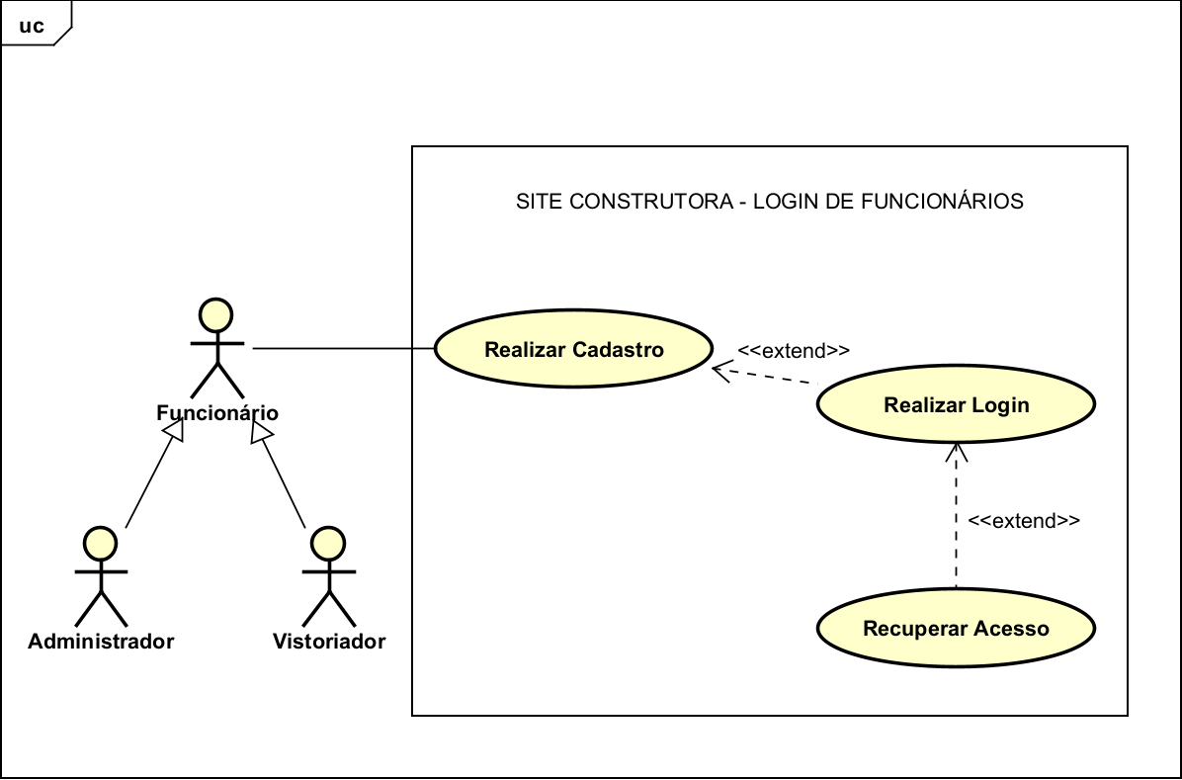

**Fonte:** Elaborado pelos Autores.

**Login/Autenticação:** realização de cadastro, login e recuperação de acesso ao sistema

**Atores:** Administrador e Vistoriador

**Pré-condição:** O sistema deve estar online e operacional

**Fluxo Principal:**

1. O funcionário acessa a página de login.
2. O sistema exibe os campos:
   * E-mail/CPF (cadastrado).
   * Senha.
   * Botão "Entrar".
3. O funcionário insere as credenciais e clica em "Entrar".
4. O sistema valida os dados:
   * Se corretos, redireciona para o dashboard interno.
   * Se incorretos, exibe mensagem: *"E-mail ou senha inválidos."* (Fluxo Alternativo FA1).

5.Caso o funcionário clique em "Recuperar Acesso":

* + Segue para o fluxo alternativo FA2.

**Pós-condição:**

* **Sucesso:** O funcionário acessa o sistema com permissões atribuídas ao seu cargo (ex.: agendar vistorias, emitir relatórios).
* **Falha:** O sistema mantém a tela de login com mensagem de erro.

**Fluxos alternativos:**

**FA1: Credenciais Inválidas**

1. O sistema exibe mensagem de erro.
2. O funcionário pode:
3. Tentar novamente (retorna ao passo 3 do fluxo principal).
4. Clicar em "Recuperar Acesso" (FA2).

**FA2: Recuperação de Acesso (Esqueci Minha Senha)**

1. O funcionário clica em "Recuperar Acesso".
2. O sistema redireciona para uma página com campo de e-mail/CPF.
3. O funcionário insere o e-mail cadastrado e clica em "Enviar Link".
4. O sistema envia um e-mail com link para redefinição de senha.
5. O funcionário segue as instruções do e-mail para criar uma nova senha.
6. Pós-Condição: Senha atualizada; o funcionário pode retornar ao login.

**FA3: Primeiro Acesso (Cadastro Pendente)**

1. Se o funcionário não tem cadastro, clica em "Realizar Cadastro".
2. O sistema redireciona para um formulário com:
3. Nome, CPF, e-mail, cargo, senha temporária (fornecida pelo RH).
4. Após preencher, o sistema valida os dados e envia confirmação por e-mail.
5. Pós-Condição: Cadastro concluído; o funcionário pode fazer login.

**DCU02 - Cenário de Acesso de Funcionário**

Figura 2: Diagrama Acesso do Funcionário

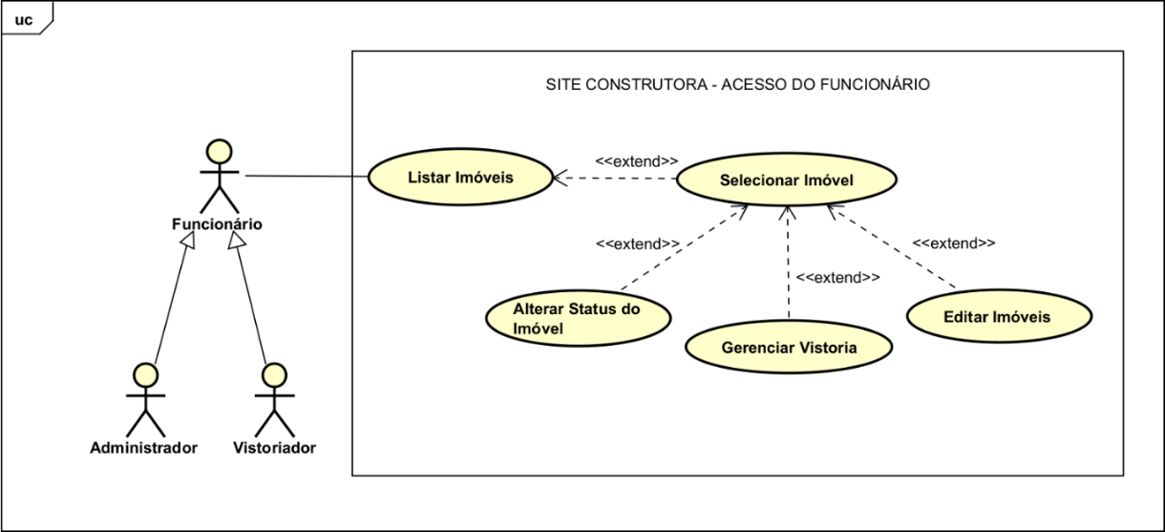

**Fonte:** Elaborado pelos Autores.

**Gerenciamento de imóveis e vistorias:** Permite que funcionários (vistoriadores e administradores) realizem operações relacionadas a imóveis e vistorias, como listagem, seleção, alteração de status e edição.

**Atores:**

* Funcionário - acesso básico
* Vistoriador – acesso especializado
* Administrador – acesso total

**Pré-condição:**

1. O usuário deve estar logado no sistema.
2. O usuário deve ter permissões de acordo com seu cargo (Funcionário, Vistoriador ou Administrador).
3. Os imóveis devem estar previamente cadastrados no sistema.

**Fluxo Principal:**

1. O usuário acessa a página de "Gerenciamento de Imóveis".
2. O sistema exibe a lista de imóveis disponíveis (filtrados por status, localização, etc.).
3. O usuário seleciona um imóvel da lista.
4. O sistema exibe os detalhes do imóvel e opções disponíveis:
   * Funcionário/Vistoriador: Visualizar detalhes, gerenciar vistoria.
   * Administrador: Editar imóvel, alterar status.
5. O usuário realiza a ação desejada (ex.: agendar vistoria, editar informações).
6. O sistema confirma a operação e atualiza os dados.

**Pós-condição:**

* **Sucesso:** A ação é registrada no sistema (ex.: status do imóvel atualizado, vistoria agendada).
* **Falha:** O sistema exibe uma mensagem de erro e mantém os dados inalterados.

**Fluxos alternativos:**

**FA1: Listar Imóveis com Filtros**

1. O usuário aplica filtros (ex.: por status "Em vistoria", localização).
2. O sistema exibe apenas os imóveis que correspondem aos critérios.

**FA2: Selecionar Imóvel para Vistoria**

1. O Vistoriador seleciona um imóvel e clica em "Gerenciar Vistoria".
2. O sistema redireciona para a página de agendamento/registro de vistoria.

**FA3: Alterar Status do Imóvel (Administrador)**

1. O Administrador seleciona "Alterar Status" e escolhe uma nova opção (ex.: "Liberado", "Em reforma").
2. O sistema atualiza o status e notifica os envolvidos (ex.: equipe de vendas).

**FA4: Editar Imóvel (Administrador)**

1. O Administrador seleciona "Editar Imóvel".
2. O sistema exibe um formulário com campos editáveis (ex.: metragem, fotos).
3. Após a edição, o sistema valida e salva as alterações.

**DCU03 - Cenário de Acesso do Administrador**

Figura 3: Diagrama de Acesso do Administrador

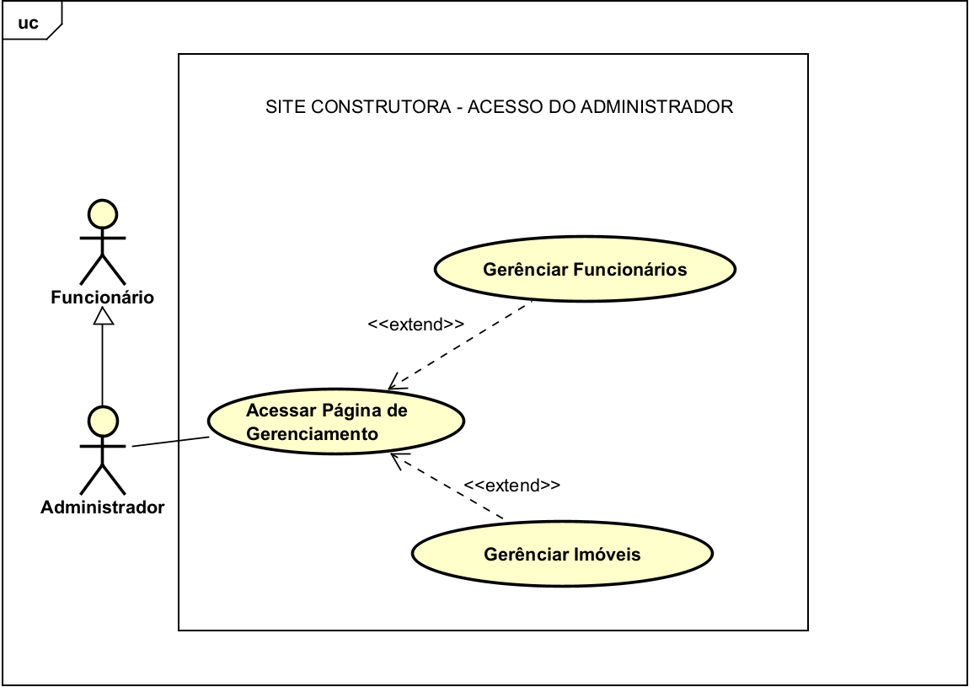

**Fonte:** Elaborado pelos Autores.

**Acesso e gerenciamento do Administrador:** permite que o administrador gerencie funcionários e imóveis dentro do sistema.

**Pré-Condições:**

1. O administrador deve estar logado no sistema.
2. O administrador deve ter permissões de nível administrativo.

**Fluxo Principal:**

**FP1: Acessar Página de Gerenciamento**

1. O administrador acessa a página inicial do sistema.
2. Seleciona a opção "Gerenciamento" no menu.
3. O sistema exibe as opções:

* Gerenciar Imóveis
* Gerenciar Funcionários

**FP2: Gerenciar Imóveis**

1. O administrador seleciona "Gerenciar Imóveis".
2. O sistema exibe uma lista de todos os imóveis cadastrados.
3. O administrador pode:

* Adicionar novo imóvel
* Editar informações de um imóvel existente
* Alterar status do imóvel (ex.: "Disponível", "Em vistoria", "Vendido")

1. O sistema salva as alterações e exibe confirmação.

**FP3: Gerenciar Funcionários**

1. O administrador seleciona **"Gerenciar Funcionários"**.
2. O sistema exibe uma lista de todos os funcionários cadastrados.
3. O administrador pode:

* Adicionar novo funcionário
* Editar informações de um funcionário existente (ex.: cargo, permissões)
* Desativar/Reativar conta de funcionário

1. O sistema salva as alterações e exibe confirmação.

**Pós-Condições**

* **Sucesso:** As alterações são salvas no sistema e refletidas imediatamente.
* **Falha:** O sistema exibe mensagem de erro e mantém os dados inalterados.

**Fluxos Alternativos**

**FA1: Filtragem de Imóveis/Funcionários**

1. O administrador aplica filtros (ex.: imóveis por status, funcionários por cargo).
2. O sistema exibe apenas os itens que correspondem aos critérios.

**FA2: Tentativa de Edição sem Permissão**

1. Se um usuário não administrador tentar acessar estas funcionalidades, o sistema bloqueia o acesso e exibe mensagem: *"Acesso restrito a administradores."*

**FA3: Exclusão de Imóvel/Funcionário**

1. O administrador seleciona a opção "Excluir".
2. O sistema solicita confirmação.
3. Se confirmado, o item é removido do sistema (ou marcado como inativo).

**DCU04 - Cenário de Acesso do Vistoriador**

Figura 4: Diagrama do Vistoriador

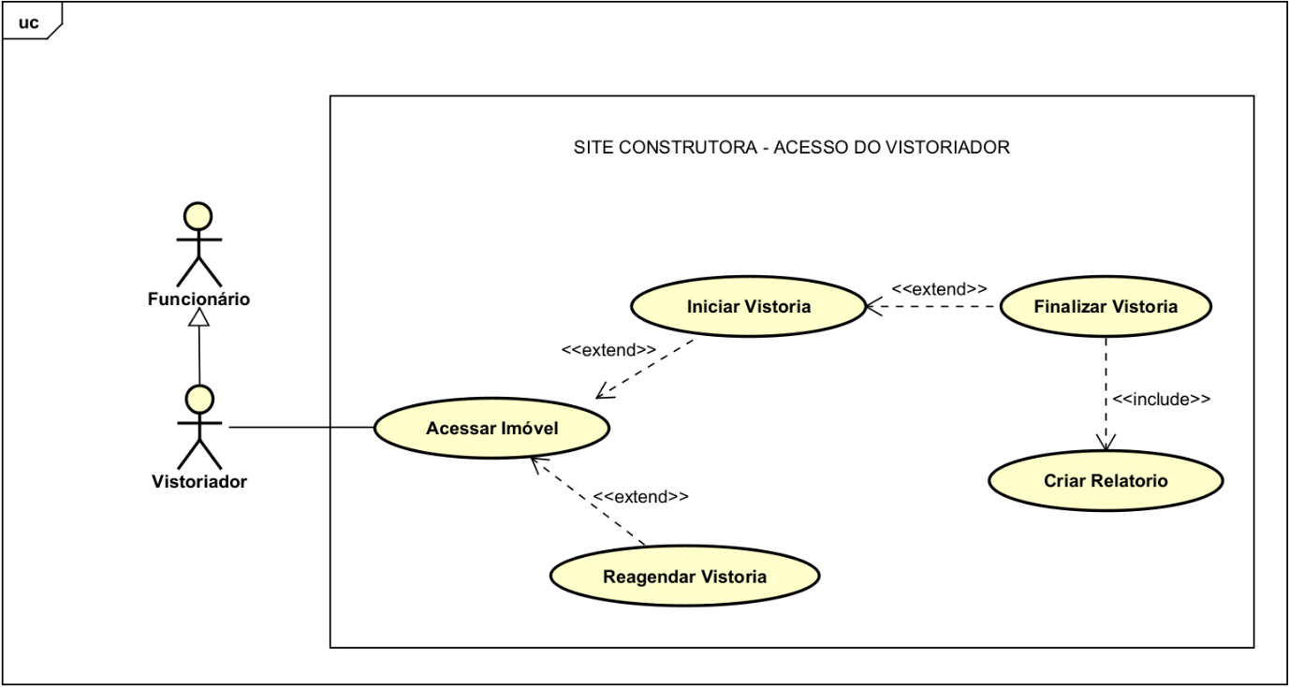

**Fonte:** Elaborado pelos Autores.

**Realização de** Gerenciamento de Vistorias: permite que o vistoriador inicie, acesse e responda vistorias de imóveis no sistema.

**Pré-condições:**

1. O vistoriador deve estar logado no sistema.
2. O vistoriador deve ter imóveis atribuídos para vistoria.
3. O imóvel deve estar no status "Agendado" ou "Em vistoria".

**Fluxo Principal:**

**FP1: Iniciar Vistoria**

1. O vistoriador seleciona "Iniciar Vistoria" no menu.
2. O sistema exibe a lista de imóveis agendados para vistoria.
3. O vistoriador seleciona um imóvel e clica em "Iniciar".
4. O sistema:

* Altera o status do imóvel para "Em vistoria".
* Abre o formulário técnico de vistoria (checklist, upload de fotos, observações).

**FP2: Acessar Imóvel**

1. O vistoriador seleciona "Acessar Imóvel" no menu.
2. O sistema exibe:

* Detalhes do imóvel (endereço, planta, histórico de vistorias).
* Opções: "Continuar Vistoria" (se em andamento) ou "Nova Vistoria".

**FP3: Responder Vistoria**

1. Após preencher o formulário técnico, o vistoriador clica em "Enviar Relatório".
2. O sistema:
   1. Valida os campos obrigatórios (ex.: fotos, checklist).
   2. Altera o status do imóvel para "Aguardando aprovação".
   3. Notifica o administrador sobre o relatório concluído.

**Pós-condições:**

1. **Sucesso:**
   * Relatório de vistoria é gerado e disponibilizado para o cliente/construtora.
   * Status do imóvel atualizado no sistema.
2. **Falha:**
   * Sistema exibe mensagens de erro específicas (ex.: *"Fotos obrigatórias não inseridas"*).

**Fluxo alternativo:**

**FA1: Vistoria com Não Conformidades**

1. O vistoriador marca itens como "Não conforme" no checklist.
2. O sistema:

* Exige upload de fotos comprobatórias.
* Gera alerta para o setor responsável (ex.: obras).

**FA2: Salvar Rascunho da Vistoria**

1. O vistoriador clica em **"Salvar Rascunho"** antes de enviar.
2. O sistema armazena os dados parcialmente, permitindo continuar depois.

**FA3: Reagendamento de Vistoria**

1. Se o imóvel não estiver acessível, o vistoriador clica em **"Reagendar"**.
2. O sistema solicita nova data e justificativa, notificando o cliente.

**DCU05 - Cenário de Acesso do Cliente**

Figura 5: Diagrama de Acesso do Cliente

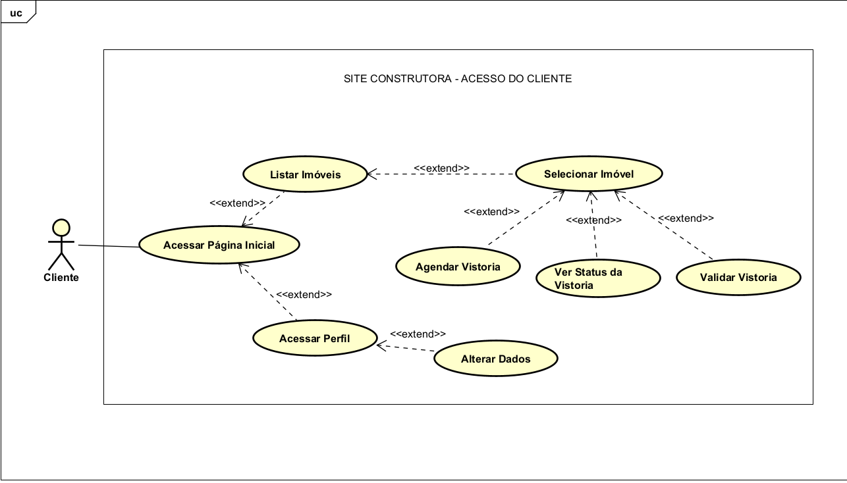**Fonte:** Elaborado pelos Autores.

**Gerenciamento de imóveis e vistorias pelo Cliente:** permite que o cliente visualize seus imóveis, agende vistorias e acompanhe o status das inspeções.

**Pré-condições:**

1. O cliente deve estar cadastrado e logado no sistema.
2. Deve ter pelo menos um imóvel vinculado ao seu cadastro.

**Fluxo Principal:**

**FP1: Listar Imóveis**

1. O cliente acessa a página inicial após login.
2. O sistema exibe a lista de imóveis associados ao cliente.
3. Opções disponíveis:
   * Acessar Perfil: Editar dados pessoais.
   * Selecionar Imóvel: Ver detalhes específicos.

**FP2: Agendar Vistoria**

1. Na página do imóvel, o cliente seleciona "Agendar Vistoria".
2. O sistema exibe:
   * Calendário com datas disponíveis.
   * Campo para indicar profissional externo (opcional).
3. O cliente confirma o agendamento.
4. O sistema:
   * Envia confirmação por e-mail.
   * Atualiza o status para "Vistoria agendada".

**FP3: Acompanhar Vistoria**

1. O cliente seleciona "Ver Status da Vistoria".
2. O sistema mostra:

* Data/hora agendada.
* Status atual (Agendada, Em andamento, Concluída).
* Relatório técnico (quando disponível).

1. Para vistorias concluídas:
   * Opção "Validar Vistoria" (confirmar recebimento do relatório).

**Pós-condições:**

1. **Sucesso:**
   * Agendamento registrado no sistema.
   * Status atualizado em tempo real.
2. **Falha:**
   * Sistema exibe mensagens contextualizadas (ex.: *"Nenhuma data disponível na semana selecionada"*).

**Fluxos alternativos:**

**FA1: Reagendamento de Vistoria**

1. O cliente seleciona **"Alterar Data"** em uma vistoria agendada.
2. O sistema valida novas datas e atualiza o calendário.

**FA2: Upload de Documentos**

1. Para vistorias com profissional externo, o sistema solicita:

* Autorização formal (upload de documento).
* Dados do profissional (CREA, CPF).

**FA3: Contestação de Relatório**

1. Se o cliente discordar do relatório:
   * Clica em "Solicitar Revisão".
   * Adiciona justificativa e anexos.
2. O sistema notifica a equipe técnica.

## 5.2 Diagrama de Classe

Figura 6: Diagrama de classe do Sistema 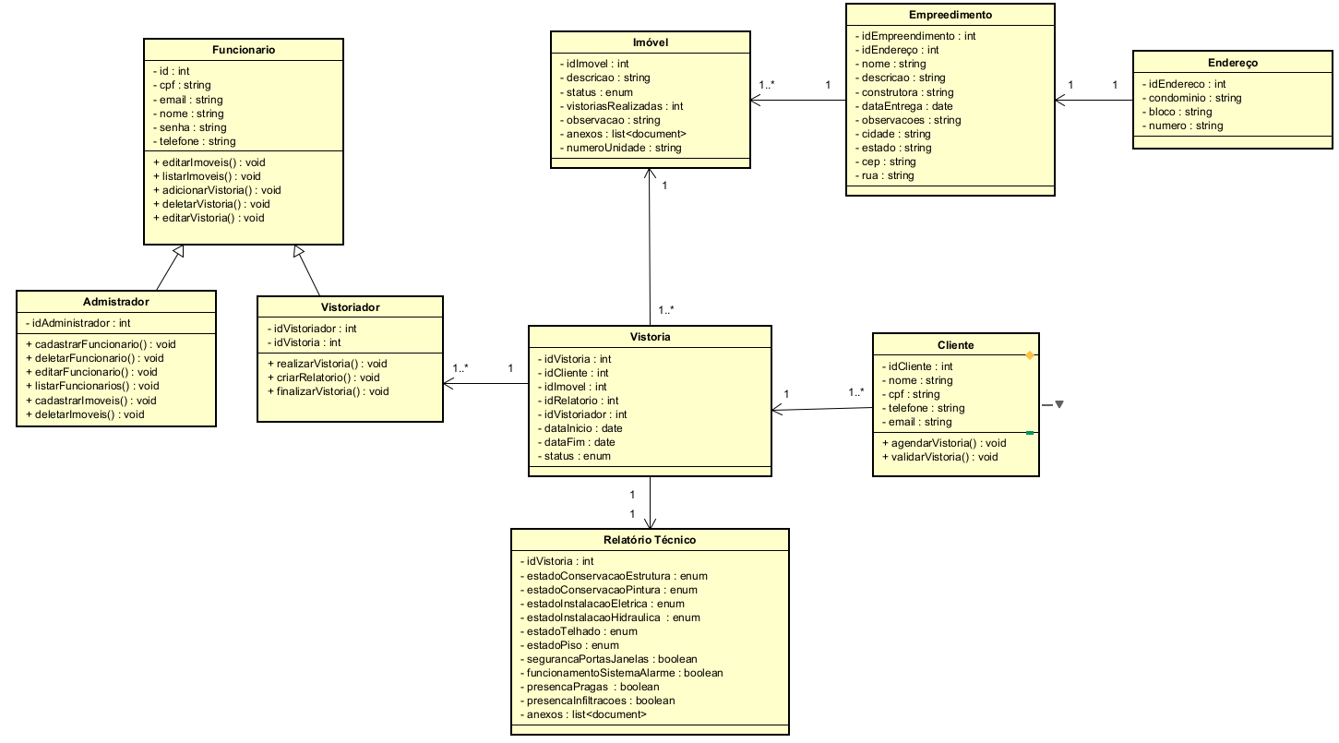**Fonte:** Elaborado pelos Autores.

**1. Funcionário**

**Descrição:** Representa um funcionário do sistema (genérico). Pode ser especializado como o administrador ou Vistoriador;

**Atributos:**

* id: int – Identificador único de funcionario
* cpf: string – Cadastro de pessoa física
* email: string – Email do funcionário
* nome: string – Nome completo
* senha: string – Senha de Acesso
* telefone: string – Contato telefônico

**Métodos**

* editarImoveis()
* listarImoveis()
* adicionarVistoria()
* deletarVistoria()
* editarVistoria()

**2. Administrador – Herda de Funcionário**

**Descrição:** Representa uma funcionalidade específica de administrador do sistema.

**Métodos**

* cadastrarFuncionario()
* deletarFuncionario()
* editarFuncionario()
* listarFuncionarios()
* cadastrarImoveis()
* deletarImoveis()

**3. Vistoriador – Herda de Funcionário**

**Descrição:** Representa o funcionário responsável por realizar e registrar as vistorias pela construtora.

**Atributos:**

* IdVistoriador: int – Identificador do Vistoriador

**Métodos**

* cadastrarFuncionario()
* deletarFuncionario()
* editarFuncionario()
* listarFuncionarios()
* cadastrarImoveis()
* deletarImoveis()

**4. Cliente**

**Descrição:** Representa o cliente que agenda a vistoria.

**Atributos:**

* idCliente: int – Identificador do Cliente
* nome: string – Nome do Cliente
* cpf: string – CPF do Cliente
* telefone: string – Contato Telefônico
* email: string – Email do Cliente

**Métodos**

* AgendarVistoria()
* validarVistoria()

**5. Imóvel**

**Descrição:** Representa uma unidade dentro de um empreendimento que será vistoriada.

**Atributos:**

* idImovel: int – Identificador do Imóvel
* descrição: string – Descrição Geral
* status: enum – Situação Atual do Imóvel
* vistoriasRealizadas: int – Número de Vistorias
* observação: string – Observações Gerais
* anexos: list<document> – Lista de Documentos/Imagens Anexadas

**6. Vistoria**

**Descrição:** Representa a inspeção feita de um imóvel, ligando cliente, vistoriador e imóvel.

**Atributos:**

* idVistoria: int – Identificador da Vistoria
* idCliente: int – Cliente Vinculado
* idImovel: int – Imóvel Vistoriado
* idRelatorio: int – Relatório Associado
* idVistoriador: int – Responsável pela Vistoria
* dataInicio: date – Início da Vistoria
* dataFim: date – Término da Vistoria
* status: enum – Status atual da Vistoria

**7. Relatório Técnico**

**Descrição:** Detalha tecnicamente as condições do imóvel após a vistoria.

**Atributos:**

* idVistoria: int – Identificador da Vistoria
* estadoConservacaoEstrutura: enum – Estado da Estrutura
* estadoConservacaoPintura: enum – Estado da Pintura
* estadoInstalacaoEletrica: enum – Estado das Instalações Elétricas
* estadoInstalacaoHidraulica: enum – Estado das Instalações Hidráulicas
* estadoTelhado: enum – Condição do Telhado
* estadoPiso: enum – Condição do Piso
* segurançaPortasJanelas: boolean – Segurança em Portas/Janelas
* funcionamentoSistemasAlarme: boolean – Funcionamento do Alarme
* presencaPragas: boolean – Indício de Pragas
* presencaInfiltracoes: boolean – Indício de Infiltrações
* anexos: list<document> – Documentos/Imagens Complementares

**8. Empreendimento**

**Descrição:** Conjunto de imóveis localizados em um mesmo local ou projeto.

**Atributos:**

* IdEmpreendimento: int – Identificador do Empreendimento
* idEndereco: int – Referência de Endereço
* nome: string – Nome do Empreendimento
* descricao: string – Descrição do Empreendimento
* construtora: string – Nome da Construtora
* dataEntrega: date – Data de Entrega Prevista
* observacoes: string – Observações Gerais
* cidade: string – Cidade Onde se Localiza
* estado: string – Estado
* cep: string – Código Postal
* rua: string – Nome da Rua

**9. Endereço**

**Descrição:** Representa de qual imóvel ligado a construtora está sendo referenciado.

**Atributos:**

* IdEndereco: int – Identificador do Endereço
* condominio: int – Nome do Condominio
* bloco: string – Bloco do Edifício
* número: string – Número do Imóvel

## 5.3 Diagrama de Atividades

Figura 7: Diagrama de Fazer Login

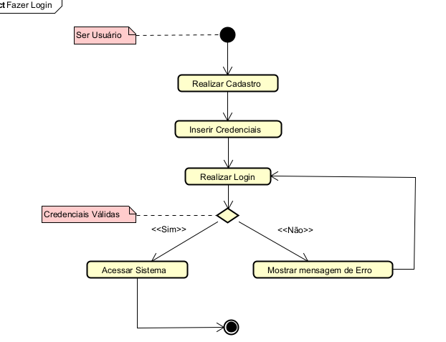

**Fonte:** Elaborado pelos Autores.

**DA01 - Fazer Login**

Diagrama que descreve o fluxo de atividades envolvidos no processo de atividade envolvido no processo de autenticação de um usuário no sistema.

**Ator**

* **Usuário**: Pessoa que deseja acessar o sistema.

Fluxo Principal:

1. **Ser Usuário**: Ponto inicial representando a existência de um usuário que deseja utilizar o sistema.
2. **Realizar Cadastro:** Etapa onde o usuário realiza seu registro no sistema, caso não possua conta.
3. **Inserir Credenciais**: O usuário insere as informações de login (usuário/senha).
4. **Realizar Login**: A tentativa de login é processada pelo sistema.

5. **Decisão:** Credenciais Válidas?

* **Sim**: O sistema permite o acesso.
* **Acessar Sistema** – Usuário é autenticado com sucesso e acessa as funcionalidades do sistema.
* **Não**: O sistema nega o acesso.
* **Mostrar Mensagem de Erro** – Sistema informa ao usuário que as credenciais estão incorretas e retorna para nova tentativa de login.
* O loop entre “Mostrar mensagem de Erro” e “Realizar Login” indica que o usuário pode tentar novamente após erro de autenticação.

6. **Nó final**: Indica o final do fluxo das ações realizadas no sistema.

Figura 8: Diagrama de Agendar Vistoria

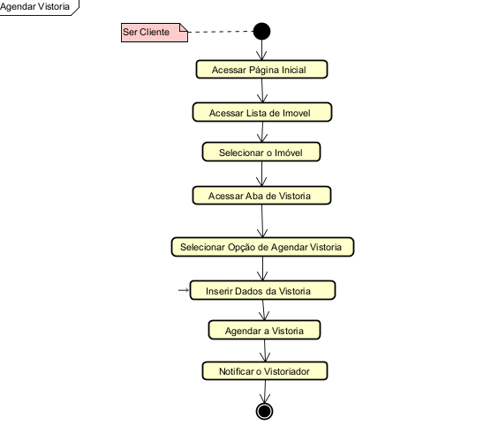

**Fonte:** Elaborado pelos Autores.

**DA02 - Agendar Vistoria**

Diagrama que descreve o fluxo de atividades envolvidos no processo de agendamento de vistoria por parte do cliente.

**Ator**

* **Cliente**: Usuário do sistema que deseja realizar o agendamento de uma vistoria de um imóvel.

**Fluxo Principal**:

1. **Ser Cliente**: Início do fluxo indicando que o cliente está autenticado no sistema.
2. **Acessar Página Inicial:** O cliente acessa a tela principal do sistema.
3. **Acessar Lista de Imóvel**: O sistema exibe uma lista de imóveis disponíveis.
4. **Selecionar o Imóvel**: O cliente escolhe um imóvel específico da lista.
5. **Acessar Aba de Vistoria:** O cliente acessa a seção do imóvel dedicada às vistorias.
6. **Selecionar Opção de Agendar Vistoria:** O cliente opta por iniciar o agendamento
7. **Inserir Dados da Vistoria:** O cliente preenche informações como data, horário e observações.
8. **Agendar a Vistoria:** O sistema registra a vistoria agendada.
9. **Notificar o Vistoriador:** O sistema envia uma notificação ao vistoriador responsável, informando sobre o agendamento.
10. **Fim do Processo:** Indica o encerramento da atividade.

Figura 8: Diagrama de Adicionar Vistoria

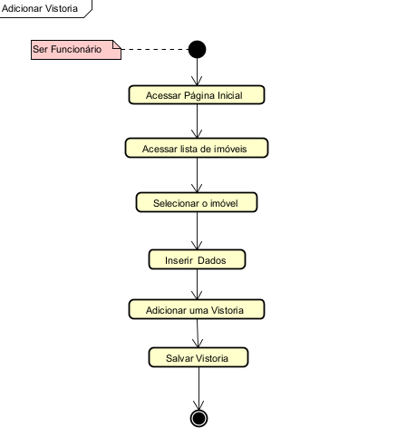

**Fonte:** Elaborado pelos Autores.

**DA03 - Adicionar Vistoria**

Diagrama que descreve o fluxo de atividades que um funcionário administrador ou vistoriador realiza para adicionar uma vistoria no sistema.

**Ator**

* **Funcionário**: Usuário interno do sistema responsável por registrar ou gerenciar a vistoria.

**Fluxo Principal**:

1. **Ser Funcionário**: Início do fluxo indicando que o cliente está autenticado no sistema.
2. **Acessar Página Inicial:** O cliente acessa a tela principal do sistema.
3. **Acessar Lista de** Imóvel: O sistema exibe uma lista de imóveis disponíveis.
4. **Selecionar o Imóvel**: O cliente escolhe um imóvel específico da lista.
5. **Inserir Dados:** O cliente acessa a seção do imóvel dedicada às vistorias.
6. **Adicionar uma Vistoria:** O cliente opta por iniciar o agendamento.
7. **Salvar Vistoria:** O cliente preenche informações como data, horário e observações.
8. **Fim do Processo:** Indica o encerramento da atividade.

Figura 9: Diagrama de Realizar Vistoria

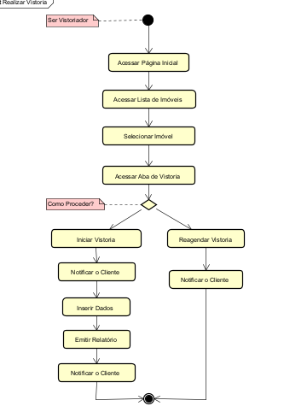

**Fonte:** Elaborado pelos Autores.

**DA03 - Realizar Vistoria**

Diagrama que descreve o fluxo de atividades do processo para realização de uma vistoria de imóvel.

**Ator**

* **Vistoriador**: Responsável por executar o processo de vistoria.

**Fluxo Principal:**

1. **Ser Vistoriador**: O processo se inicia quando o vistoriador acessa o sistema
2. **Acessar Página** **Inicial:** O vistoriador acessa a interface principal do sistema
3. **Acessar Lista de Imóveis**: O sistema disponibiliza uma lista de imóveis disponíveis para a vistoria.
4. **Selecionar Imóvel**: O vistoriador escolhe o imóvel que será vistoriado.
5. **Acessar Aba de Vistoria**: O vistoriador navega até a aba específica onde poderá iniciar ou reagendar a vistoria.
6. **Decisão:** Como Proceder?

* **Iniciar Vistoria**: O sistema permite o acesso.
* **Notificar o Cliente** – O cliente é notificado sobre o início da vistoria.
* **Inserir Dados** – O vistoriador preenche o sistema com as informações coletadas durante a vistoria.
* **Emitir Relatório** – Após a inserção dos dados, é gerado um relatório oficial da vistoria.
* **Notificar o Cliente** – o cliente é notificado sobre a finalização e disponibilidade do relatório.
* **Reagendar Vistoria**: O vistoriador opta por reagendar a vistoria por algum motivo justificável.
* **Notificar o Cliente** – O cliente é informado sobre o reagendamento e a nova data proposta.

7**. Nó final**: O processo de vistoria ou reagendamento é finalizado.

Figura 10: Diagrama de Editar Vistoria

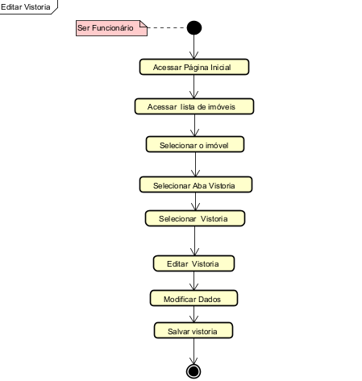

**Fonte:** Elaborado pelos Autores.

**DA04 - Editar Vistoria**

Diagrama que descreve o fluxo de atividades que um funcionário administrador ou vistoriador deve seguir para editar uma vistoria previamente cadastrada no sistema.

**Ator**

* **Funcionário**: Usuário interno do sistema responsável por atualizações das informações das vistorias.

**Fluxo Principal**:

1. **Ser Funcionário**: O processo é iniciado quando um funcionário acessa o sistema com as devidas permissões.
2. **Acessar Página Inicial:** O funcionário acessa a tela principal do sistema.
3. **Acessar Lista de Imóveis**: O sistema exibe uma lista de imóveis disponíveis.
4. **Selecionar o Imóvel**: O funcionário escolhe um imóvel específico da lista.
5. **Selecionar Aba de Vistoria:** O funcionário navega até a aba específica de vistorias do imóvel.
6. **Selecionar Vistoria:** O funcionário identifica e seleciona a vistoria que precisa ser modificada.
7. **Editar Vistoria:** O sistema permite que o funcionário edite as informações da vistoria selecionada.
8. **Modificar Dados:** O funcionário realiza as alterações necessárias nos dados da vistoria.
9. **Salvar Vistoria**: Após a modificação, o funcionário salva as alterações realizadas, atualizando as informações no sistema.
10. **Fim do Processo:** O processo de edição da vistoria é concluído.

Figura 11: Diagrama de Finalizar Vistoria

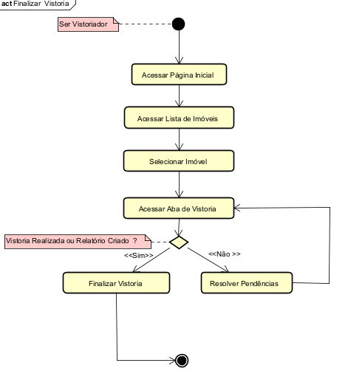

**Fonte:** Elaborado pelos Autores.

**DA05 - Finalizar Vistoria:** O diagrama descreve o processo para a finalização de uma vistoria, contemplando a verificação de pendências e decisão sobre a conclusão ou resolução de questões pendentes.

**Ator**

* **Vistoriador**: Responsável por executar o encerramento da vistoria no sistema.

**Fluxo Principal:**

1. **Ser Vistoriador**: O processo se inicia quando o vistoriador acessa o sistema.
2. **Acessar Página** **Inicial:** O vistoriador acessa a página principal do sistema.
3. **Acessar Lista de Imóveis**: O sistema disponibiliza uma lista com os imóveis cadastrados.
4. **Selecionar Imóvel**: O vistoriador escolhe o imóvel relacionado à vistoria a ser finalizada.
5. **Acessar Aba de Vistoria**: O vistoriador navega até a aba específica de vistoria do imóvel.
6. **Decisão:** Vistoria Realizada ou Relatório Criador?

* **Sim**: O sistema permite o acesso.
* **Finalizar Vistoria** – Se a vistoria foi realizada ou o relatório foi criado, o vistoriado pode finalizar a vistoria no sistema.
* **Não**: O vistoriador opta por reagendar a vistoria por algum motivo justificável.
* **Resolver Pendências** – Se ainda há pendências, o vistoriador deve resolver as questões antes de tentar finalizar novamente.
* Após resolver as pendências, o fluxo retorna para **“Acessar Aba de Vistoria”**, onde a verificação será feita novamente.

7. **Nó final**: O processo se encerra após a vistoria ser finalizada ou as pendências resolvidas.

Figura 11: Diagrama de Validar Vistoria

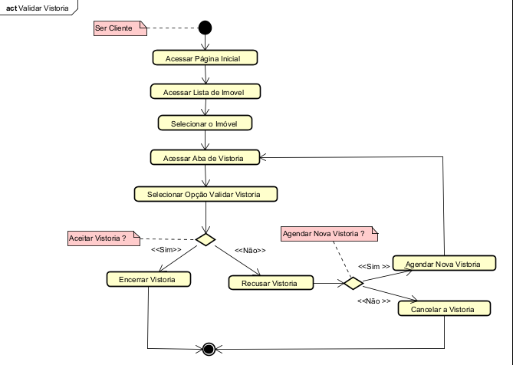

**Fonte:** Elaborado pelos Autores.

**DA06 - Validar Vistoria:** O diagrama descreve o processo para a validação de uma vistoria, contemplando a possibilidade de aceitação, recusa e agendamento de nova vistoria, ou cancelamento da vistoria.

**Ator**

* **Cliente**: Responsável por validar ou recusar a vistoria realizada.

**Fluxo Principal:**

1. **Ser Vistoriador**: O processo se inicia quando o cliente acessa o sistema.
2. **Acessar Página** **Inicial:** O cliente acessa a página principal do sistema.
3. **Acessar Lista de Imóveis**: O sistema disponibiliza uma lista com os imóveis cadastrados.
4. **Selecionar Imóvel**: O cliente escolhe o imóvel relacionado à vistoria que deseja validar.
5. **Acessar Aba de Vistoria**: O cliente navega até a aba específica de vistoria do imóvel.
6. **Selecionar Opção Validar Vistoria**: O cliente escolhe a funcionalidade destinada à validação da vistoria.
7. **Decisão:** Aceitar Vistoria?

* **Sim**: Se o cliente aceitar a vistoria, o processo é encerrado com a conclusão da vistoria no sistema.
* **Finalizar Vistoria** – Se a vistoria foi realizada ou o relatório foi criado, o vistoriado pode finalizar a vistoria no sistema.
* **Não**: Após recusar, o cliente deve decidir se deseja agendar uma nova vistoria.
* **Decisão:** Agendar Nova Vistoria?
* **Sim**:

**Agendar Nova Vistoria** – O cliente aciona o sistema para realizar o agendamento de uma nova vistoria.

* **Não**:

**Cancelar a Vistoria** – Se o cliente optar por não agendar uma nova vistoria, a vistoria atual é cancelada no sistema.

8.  **Nó final**: O processo de validação é finalizado, seja com a aceitação, o agendamento de nova vistoria ou o cancelamento.

Figura 12: Diagrama de Cadastrar Funcionário

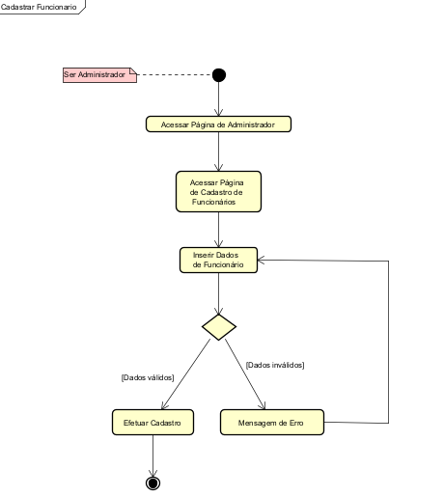

**Fonte:** Elaborado pelos Autores.

**DA07 - Cadastrar Funcionário**

Este diagrama representa o fluxo de atividades que um administrador realiza para cadastrar novos funcionários no sistema.

**Ator**

* **Administrador**: Usuário com permissões elevadas, responsável por gerenciar cadastros e configurações do sistema.

**Fluxo Principal**:

1. **Ser Administrador:** Ponto inicial do fluxo, indicando que o ator é um administrador autenticado no sistema.
2. **Acessar Página de Administrador** – Acesso à interface específica de administração do sistema.
3. **Acessar Página de Cadastro de Funcionários**: Navegação até o módulo de cadastro de novos funcionários.
4. **Inserir Dados de Funcionário:** O administrador preenche os campos obrigatórios como nome, CPF, função, e-mail, entre outros.
5. **Decisão: Validação dos Dados.**

* **Dados válidos**:
  + **Efetuar Cadastro** – O sistema registra o novo funcionário e persiste as informações no banco de dados.
  + O fluxo é finalizado com sucesso.
* **Dados inválidos**:
  + **Mensagem de Erro** – O sistema informa ao administrador sobre o erro (como campos obrigatórios vazios, formatos inválidos etc.).
  + O fluxo retorna à etapa de inserção dos dados para correção.

1. **Fim do Processo:** Indica o encerramento da atividade.

## 5.4 Diagramas de Sequência

Figura 13: Diagrama De Realizar Login. 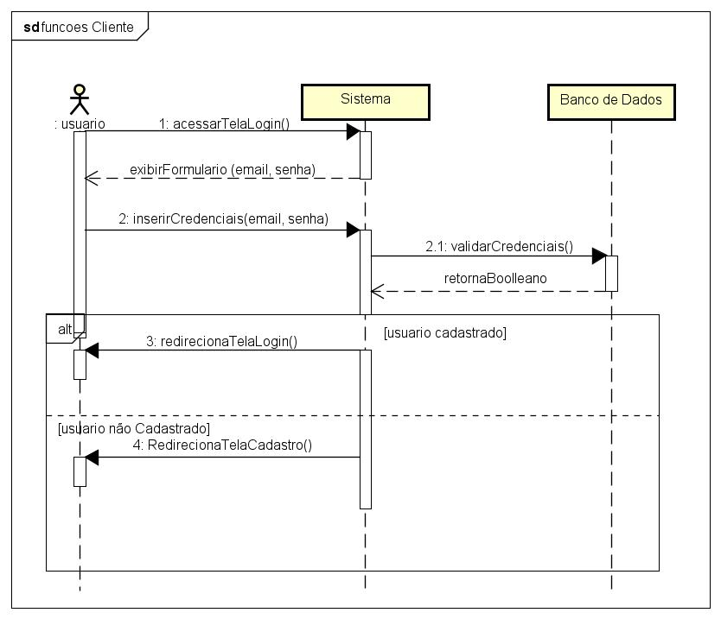

**Fonte:** Elaborado pelos autores.

**DS01 - Realizar login**

Diagrama de sequência que ilustra a interação entre os objetos envolvidos no processo de autenticação de um usuário no sistema, detalhando a comunicação entre o cliente, o sistema e o banco de dados durante a tentativa de login.

**Atores e Objetos Envolvidos:**

* **Usuário**: Pessoa que interage com a interface do sistema para realizar login.
* **Sistema**: Responsável por processar as credenciais e intermediar a comunicação com o banco de dados.
* **Banco de Dados**: Armazena os dados dos usuários e valida as credenciais fornecidas.

**Fluxo Principal:**

1. **acessarTelaLogin()**: O usuário inicia o processo solicitando o acesso à tela de login.
2. **exibirFormulario(email, senha)**: O sistema responde apresentando o formulário de login para inserção do e-mail e senha.
3. **inserirCredenciais(email, senha)**: O usuário preenche e envia os dados de autenticação.
4. **validarCredenciais()**: O sistema envia as credenciais ao banco de dados para verificação.
   1. **retornaBooleano**: O banco de dados retorna uma resposta booleana indicando se o usuário está cadastrado ou não.
5. O sistema avalia a resposta e segue um dos dois caminhos possíveis:

**Condições (bloco alt):**

* **[usuário cadastrado]**
  + **redirecionaTelaLogin()**: O sistema permite o acesso e redireciona o usuário para a tela principal do sistema.
* **[usuário não cadastrado]**
  + **RedirecionaTelaCadastro()**: O sistema detecta que o usuário não possui conta e o direciona para a tela de cadastro.

**Observações:**

* O diagrama utiliza um bloco de decisão alt (alternativa), demonstrando o fluxo condicional com base na verificação das credenciais.
* O retorno booleano da função validarCredenciais() define qual caminho será seguido.
* O sistema garante que, independentemente do resultado, o usuário receba um encaminhamento apropriado (login ou cadastro).

Figura 14: Diagrama De Fazer Agendamento

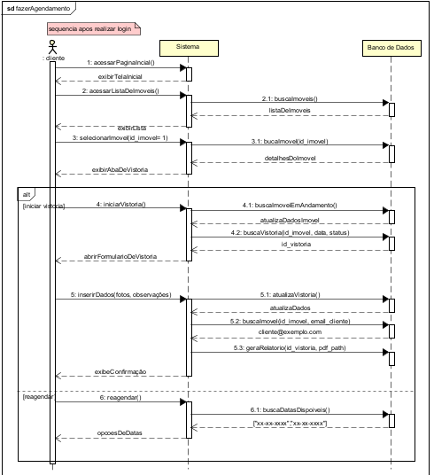

**Fonte:** Elaborado pelos autores.

**DE02 - Fazer agendamento de vistoria**

Este diagrama de sequência representa o fluxo de interação entre o **cliente**, o **sistema** e o **banco de dados** durante o processo de **agendamento e realização de uma vistoria**, incluindo a opção de **reagendamento**.

**Atores e Objetos Envolvidos:**

* **Cliente**: Usuário do sistema que deseja agendar ou reagendar uma vistoria de imóvel.
* **Sistema**: Responsável por gerenciar as interações do cliente, exibir informações e realizar chamadas ao banco de dados.
* **Banco de Dados**: Armazena e retorna informações sobre imóveis, vistorias e agendamentos.

**Fluxo Principal (Agendamento de Vistoria):**

1. **acessarPaginaInicial()**: O cliente acessa a página principal do sistema.
   1. O sistema responde com **exibirTelaInicial**.
2. **acessarListaDeImoveis()**: O cliente acessa a listagem dos imóveis disponíveis.
   1. O sistema consulta o banco com **buscaImoveis()**.
   2. O banco retorna a **listaDeImoveis**.
   3. O sistema apresenta a lista com **exibirLista**.
3. **selecionarImovel(id_imovel)**: O cliente seleciona um imóvel da lista.
   1. O sistema busca os dados do imóvel com **buscaImovel(id_imovel)**.
   2. O banco retorna os **detalhesDoImovel**.
   3. O sistema exibe a aba de vistoria com **exibirAbaDeVistoria**.

**Fluxo Alternativo [iniciar vistoria]:**

1. **iniciarVistoria()**: O cliente decide iniciar a vistoria.
   1. O sistema verifica imóveis em andamento com **buscaImovelEmAndamento()**.
   2. O banco responde com **atualizaDadosImovel**.
   3. O sistema também consulta o banco para verificar vistorias existentes com **buscaVistoria(id_imovel, data, status)**.
   4. O banco retorna o **id_vistoria**.
   5. O sistema exibe o formulário com **abrirFormularioDeVistoria**.
2. **inserirDados(fotos, observações)**: O cliente preenche e envia o formulário.
   1. O sistema atualiza os dados da vistoria com **atualizaVistoria()**.
   2. O banco confirma com **atualizaDados**.
   3. O sistema executa uma busca para recuperação de dados do imóvel com o email do cliente via **buscaImovel(id_imovel, email_cliente)**.
   4. O banco retorna os dados do cliente.
   5. O sistema gera um relatório da vistoria com **geraRelatorio(id_vistoria, pdf_path)**.
   6. Por fim, exibe uma confirmação para o cliente com **exibeConfirmação**.

**Fluxo Alternativo [reagendar]:**

1. **reagendar ()**: O cliente opta por reagendar a vistoria.
   1. O sistema executa **buscaDatasDisponiveis()**.
   2. O banco retorna uma lista com **opcoesDeDatas** disponíveis (ex: ["xx-xx-xxxx", "xx-xx-xxxx"]).

**Observações:**

* O diagrama cobre tanto o **agendamento inicial** quanto o **reagendamento**, sendo completo e flexível.
* Os dados do cliente e do imóvel são cruzados para garantir que a vistoria pertence ao solicitante.
* O sistema gera automaticamente um relatório em PDF ao final do processo de vistoria.
* O uso de **alt** permite separar claramente os dois fluxos alternativos: "iniciar vistoria" e "reagendar".

Figura 15: Diagrama De Adicionar Vistoria 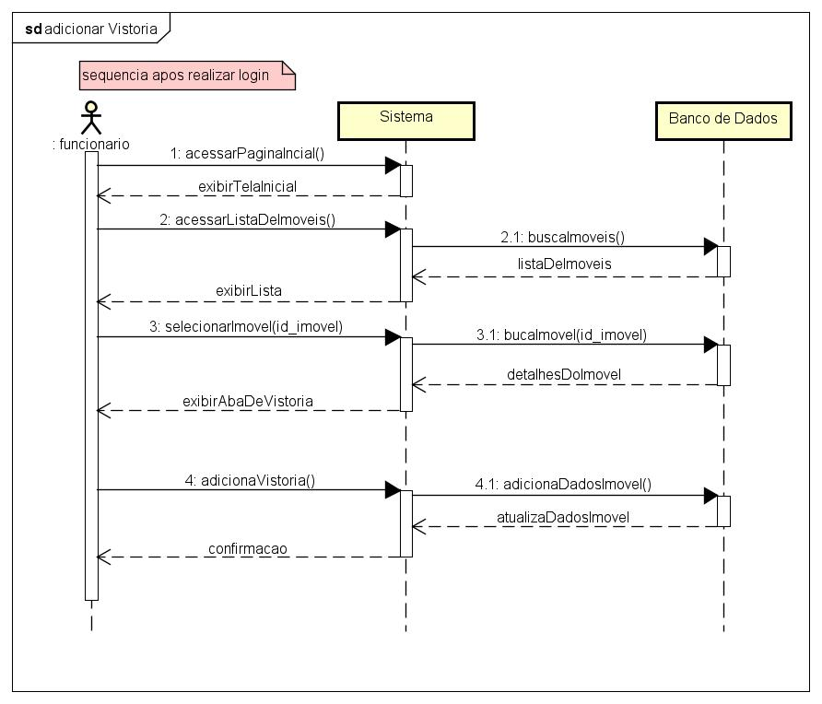

**Fonte:** Elaborado pelos autores.

**DS03 - Adicionar vistoria**

Diagrama de sequência que ilustra a interação entre o funcionário, o sistema e o banco de dados no processo de adicionar uma vistoria a um imóvel, após o login realizado. O fluxo representa as etapas desde o acesso à tela inicial até a confirmação da inserção da vistoria no banco de dados.

**Atores e Objetos Envolvidos:**

* **Funcionário**: Usuário autenticado que interage com o sistema para registrar uma vistoria.
* **Sistema**: Controla a interface e a lógica da aplicação, além de intermediar o acesso ao banco de dados.
* **Banco de Dados**: Armazena as informações dos imóveis e das vistorias realizadas.

**Fluxo Principal:**

1. **acessarPaginaInicial()**: O funcionário acessa a tela inicial do sistema.
   1. O sistema responde com **exibirTelaInicial**, disponibilizando a interface inicial.
2. **acessarListaDeImoveis()**: O funcionário solicita a lista de imóveis disponíveis.
   1. O sistema realiza **buscaImoveis()** no banco de dados.
   2. O banco de dados retorna **listaDeImoveis**.
   3. O sistema exibe a lista ao funcionário com **exibirLista**.
3. **selecionarImovel(id_imovel)**: O funcionário seleciona um imóvel da lista para adicionar vistoria.
   1. O sistema consulta detalhes do imóvel com **buscaImovel(id_imovel)**.
   2. O banco de dados retorna os **detalhesDoImovel**.
   3. O sistema exibe a aba de vistoria com **exibirAbaDeVistoria**.
4. **adicionaVistoria()**: O funcionário insere as informações da vistoria e confirma a operação.
   1. O sistema atualiza os dados do imóvel chamando **adicionaDadosImovel()** no banco de dados.
   2. O banco de dados confirma com **atualizaDadosImovel**.
   3. O sistema responde ao funcionário com **confirmacao** de que a vistoria foi adicionada com sucesso.

**Observações:**

* O fluxo é linear, sem decisões condicionais, o que indica um processo direto e sem ramificações.
* A comunicação com o banco de dados ocorre em dois momentos principais: ao buscar imóveis e ao atualizar os dados com a vistoria.
* Todas as mensagens trocadas estão em formato síncrono (chamada e resposta imediata).

Figura 16: Diagrama De Realizar Vistoria

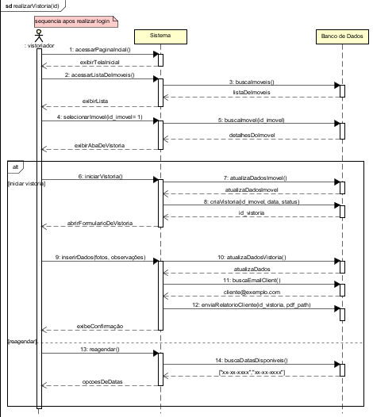

**Fonte:** Elaborado pelos autores.

**DS04 - Realizar Vistoria**

O diagrama de sequência “realizarVistoria(id)” descreve o fluxo de ações executado por um vistoriador no sistema para realizar ou reagendar uma vistoria em um imóvel, após autenticação.

**Atores e Objetos Envolvidos:**

* **Vistoriador**: Usuário responsável por realizar a vistoria dos imóveis.
* **Sistema**: Aplicação que gerencia o fluxo das ações e se comunica com o banco de dados.
* **Banco de Dados**: Responsável por armazenar e recuperar informações sobre imóveis, vistorias e dados do cliente.

**Fluxo Principal (Realizar Vistoria):**

1. **acessarPaginaInicial()**
   1. O vistoriador acessa a página inicial do sistema.
   2. O sistema responde com **exibirTelaInicial**.
2. **acessarListaDeImoveis()**
   1. O vistoriador solicita ver os imóveis disponíveis.
   2. O sistema faz uma chamada para **buscaImoveis()**.
   3. O banco retorna a **listaDeImoveis**, e o sistema exibe com **exibirLista**.
3. **selecionarImovel(id_imovel)**
   1. O vistoriador seleciona um imóvel específico.
   2. O sistema busca os dados com **buscaImovel(id_imovel)**.
   3. O banco retorna os **detalhesDoImovel**.
   4. O sistema então exibe a aba correspondente com **exibirAbaDeVistoria**.

**Fluxo Alternativo [iniciar vistoria]:**

1. **iniciarVistoria()**
   1. O vistoriador inicia o processo de vistoria.
   2. O sistema atualiza o status do imóvel via **atualizaDadosImovel()**.
   3. O banco confirma a atualização.
   4. O sistema cria a vistoria no banco com **criaVistoria(id_imovel, data, status)**.
   5. O banco retorna o **id_vistoria**.
   6. O sistema exibe o formulário com **abrirFormularioDeVistoria**.
2. **inserirDados(fotos, observações)**
   1. O vistoriador preenche e envia os dados da vistoria.
   2. O sistema salva os dados via **atualizaDadosVistoria()**.
   3. O banco confirma com **atualizaDados**.
3. **buscaEmailCliente()**
   1. O sistema busca o email do cliente relacionado ao imóvel e vistoria com **buscaEmailCliente()**.
   2. O banco retorna, por exemplo, [**cliente@exemplo.com**](mailto:cliente@exemplo.com).
4. **enviaRelatorioCliente(id_vistoria, pdf_path)**
   1. O sistema envia o relatório da vistoria para o cliente via email.
5. **exibeConfirmacao**
   1. O sistema informa ao vistoriador que o processo foi finalizado com sucesso.

**Fluxo Alternativo [reagendar]:**

1. **Reagendar ()**
   1. O vistoriador opta por reagendar uma vistoria.
   2. O sistema consulta o banco com **buscaDatasDisponiveis()**.
   3. O banco responde com uma lista de datas: ["xx-xx-xxxx", "xx-xx-xxxx"].

**Observações:**

* O diagrama cobre **todo o ciclo da vistoria**, desde o acesso à plataforma até a **entrega do relatório ao cliente**.
* Utiliza o bloco **alt** para representar os dois fluxos alternativos: **[iniciar vistoria]** e **[reagendar]**.
* O relatório é gerado e enviado automaticamente após a finalização da vistoria.
* A comunicação com o banco de dados é claramente dividida entre operações de leitura, atualização e criação.

Figura 17: Diagrama De Editar Vistoria

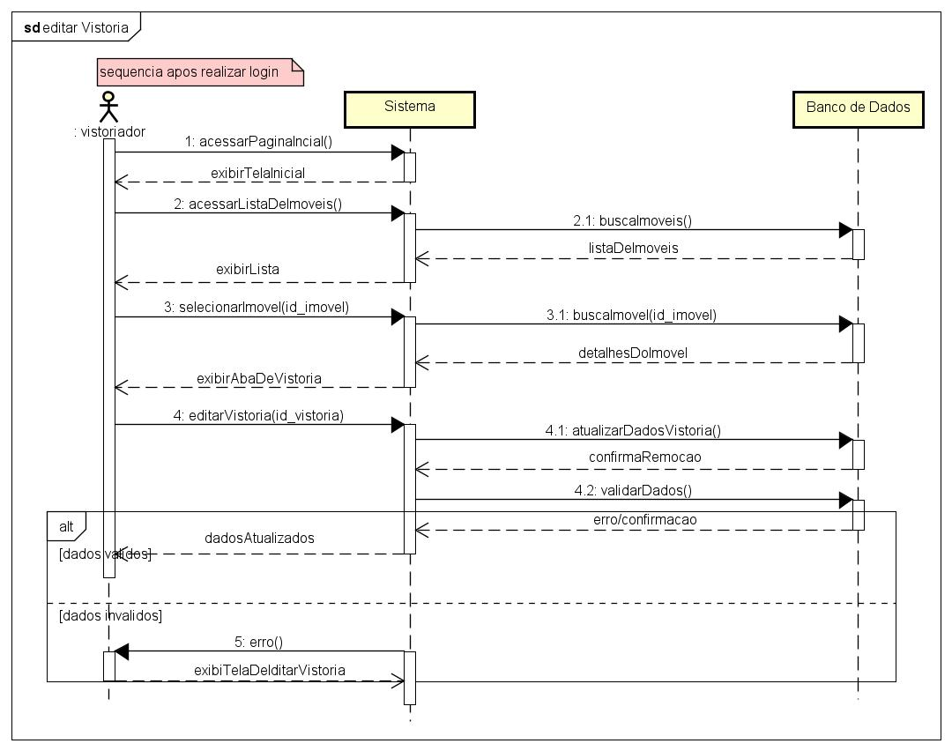**Fonte:** Elaborado pelos autores.

**DE05 - Editar vistoria**

O diagrama de sequência “editarVistoria” descreve o processo realizado por um **vistoriador** ao editar informações de uma vistoria previamente registrada no sistema, após ter realizado o login.

**Atores e Objetos Envolvidos:**

* **Vistoriador**: Usuário responsável pela revisão ou alteração das informações de uma vistoria.
* **Sistema**: Responsável por coordenar o fluxo de ações e interações com o banco de dados.
* **Banco de Dados**: Armazena as informações sobre os imóveis e vistorias.

**Fluxo Principal:**

1. **acessarPaginaInicial()**
   1. O vistoriador acessa a tela inicial do sistema.
   2. O sistema responde com **exibirTelaInicial**.
2. **acessarListaDeImoveis()**
   1. Solicita-se a lista de imóveis disponíveis.
   2. O sistema envia **buscaImoveis()** ao banco de dados.
   3. O banco retorna a **listaDeImoveis** que o sistema apresenta com **exibirLista**.
3. **selecionarImovel(id_imovel)**
   1. O vistoriador escolhe um imóvel da lista.
   2. O sistema envia **buscaImovel(id_imovel)**.
   3. O banco de dados retorna os **detalhesDoImovel**.
   4. O sistema apresenta a aba de vistoria com **exibirAbaDeVistoria**.
4. **editarVistoria(id_vistoria)**
   1. O vistoriador inicia o processo de edição de uma vistoria existente.
   2. O sistema atualiza os dados da vistoria via **atualizarDadosVistoria()**.
   3. O banco responde com **confirmaRemocao**.
   4. O sistema realiza a validação dos dados via **validarDados()**.
   5. O banco responde com **erro/confirmação**, dependendo da validade dos dados.

**Fluxo Alternativo (Bloco alt)**

* **[dados válidos]**
  + A edição é concluída com sucesso.
  + O sistema confirma que os **dadosAtualizados** foram aceitos e aplicados.
* **[dados inválidos]**
  + Em caso de erro na validação, o sistema exibe a tela de edição com os erros usando **erro ()** e **exibirTelaDeEditarVistoria**.

**Observações:**

* O fluxo está encapsulado em um bloco **alt**, permitindo distinguir os caminhos de sucesso e erro na validação dos dados.
* O processo ocorre após o login, indicado no diagrama por uma **nota em rosa** (“sequência após realizar login”).
* O sistema interage com o banco de dados principalmente nas etapas de consulta e atualização de informações.

Figura 18: Diagrama De Finalizar Vistoria

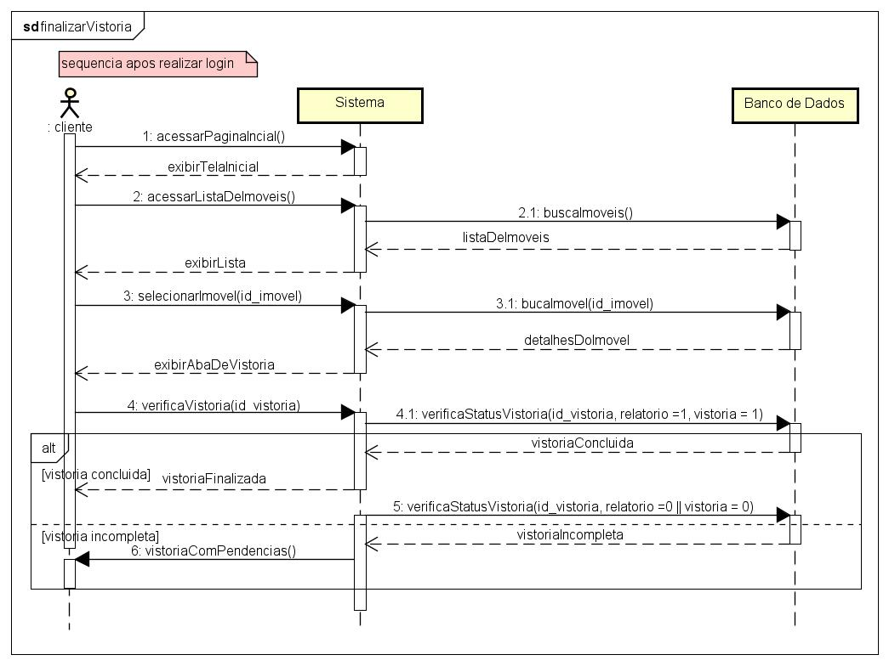Fonte: Elaborado pelos autores.

**DS06 - Finalizar Vistoria**

O diagrama de sequência “finalizarVistoria” descreve o processo de verificação e finalização de uma vistoria por parte do cliente, após o login no sistema. O objetivo é determinar se a vistoria está concluída ou se ainda há pendências.

**Atores e Objetos Envolvidos:**

* **Cliente**: Usuário que acessa o sistema para acompanhar ou verificar o status de uma vistoria.
* **Sistema**: Responsável por coordenar o fluxo das ações e interações com o banco de dados.
* **Banco de Dados**: Armazena e retorna o status da vistoria e o relatório correspondente.

**Fluxo Principal:**

1. **acessarPaginaInicial()**
   1. O cliente acessa a tela inicial.
   2. O sistema responde com **exibirTelaInicial**.
2. **acessarListaDeImoveis()**
   1. O cliente solicita a lista de imóveis.
   2. O sistema envia **buscaImoveis()** ao banco de dados.
   3. O banco retorna a **listaDeImoveis**, que o sistema apresenta com **exibirLista**.
3. **selecionarImovel(id_imovel)**
   1. O cliente seleciona um imóvel específico.
   2. O sistema envia **buscaImovel(id_imovel)** ao banco de dados.
   3. O banco retorna os **detalhesDoImovel**.
   4. O sistema exibe a aba de vistoria com **exibirAbaDeVistoria**.
4. **verificaVistoria(id_vistoria)**
   1. O cliente solicita a verificação do status da vistoria.
   2. O sistema envia **verificaStatusVistoria(id_vistoria, relatorio = 1, vistoria = 1)** ao banco de dados.

**Fluxo Alternativo (alt)**

* **[vistoria concluída]**
  + O banco retorna que a vistoria foi concluída com sucesso (**vistoriaConcluida**).
  + O sistema apresenta **vistoriaFinalizada**.
* **[vistoria incompleta]**
  + O sistema realiza nova verificação com:  
     **verificaStatusVistoria(id_vistoria, relatorio = 0 || vistoria = 0)**.
  + O banco retorna que a vistoria está incompleta (**vistoriaIncompleta**).
  + O sistema apresenta a interface **vistoriaComPendencias()**.

**Observações:**

* A verificação depende de duas condições: presença do relatório e status da vistoria.
* A sequência está dividida em dois caminhos alternativos de acordo com o status da vistoria.
* O cliente tem papel ativo na navegação e consulta, mas não edita nem inicia a vistoria aqui.

Figura 19: Diagrama De Validar Vistoria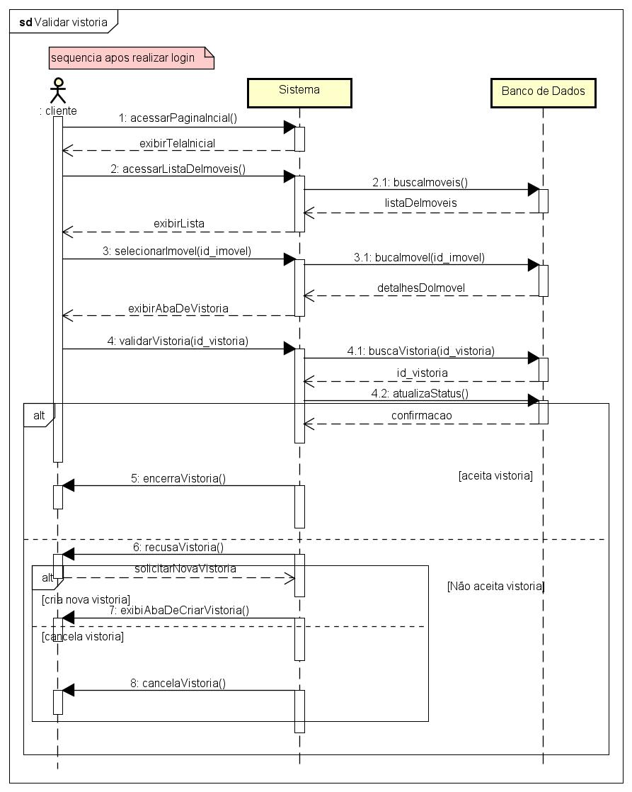

**Fonte:** Elaborado pelos autores.

**DS07 - Validar vistoria**

Este diagrama descreve o processo devalidação de uma vistoria feito pelo cliente, após login no sistema. O cliente pode aceitar a vistoria realizada ou recusá-la, gerando uma nova solicitação.

**Atores e Objetos Envolvidos:**

* **Cliente**: Usuário autenticado que irá validar a vistoria de um imóvel.
* **Sistema**: Controla a navegação e manipulação de dados.
* **Banco de Dados**: Armazena e atualiza os dados da vistoria.

**Fluxo Principal:**

1. **acessarPaginaInicial()**
   1. O cliente acessa o sistema.
   2. O sistema exibe a interface com **exibirTelaInicial**.
2. **acessarListaDeImoveis()**
   1. O cliente acessa a lista de imóveis.
   2. O sistema solicita ao banco de dados **buscaImoveis()**.
   3. O banco retorna a **listaDeImoveis**, que o sistema exibe com **exibirLista**.
3. **selecionarImovel(id_imovel)**
   1. O cliente seleciona o imóvel desejado.
   2. O sistema consulta os detalhes com **buscaImovel(id_imovel)**.
   3. O banco retorna os **detalhesDoImovel**, e o sistema exibe a aba de vistoria com **exibirAbaDeVistoria**.
4. **validarVistoria(id_vistoria)**
   1. O cliente aciona a opção de validar a vistoria.
   2. O sistema busca os dados com **buscaVistoria(id_vistoria)**.
   3. O banco retorna o **id_vistoria** e, em seguida, o sistema atualiza o status com **atualizaStatus()**.
   4. O banco responde com **confirmacao**.

**Fluxo Alternativo (alt)**

**[Aceita Vistoria]**

1. **encerraVistoria()**
   1. O cliente encerra a vistoria validada.

**[Não Aceita Vistoria]**

1. **recusaVistoria()**
   1. O cliente recusa a vistoria.

**sub-alternativa:**

* 1. **[cria nova vistoria]**  
      7. **exibirAbaDeCriarVistoria()**: Sistema abre aba para nova vistoria.
  2. **[cancela vistoria]**  
      8. **cancelaVistoria()**: Sistema cancela vistoria atual.

Figura 20: Diagrama De Cadastrar Funcionário

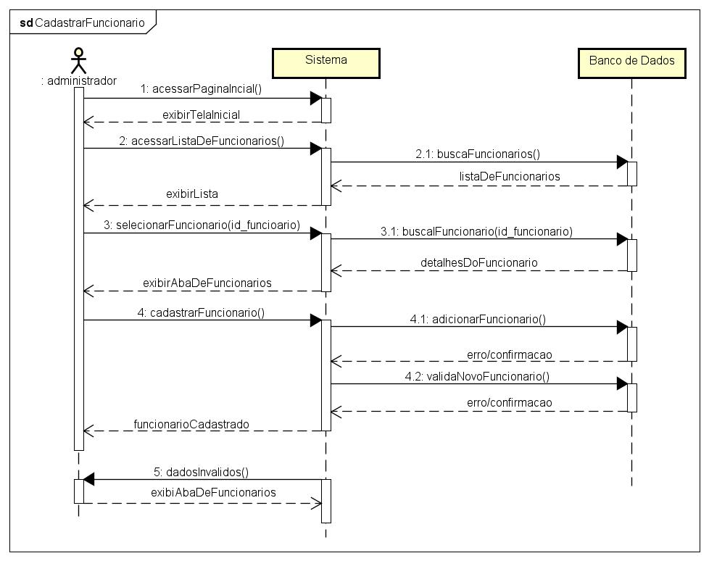**Fonte:** Elaborado pelos autores.

**DE08 - Cadastrar funcionário**

Este diagrama de sequência ilustra o processo decadastro de um novo funcionário no sistema, a partir da interação entre o administrador, o sistema e o banco de dados. O fluxo mostra desde o acesso à tela inicial até a verificação e confirmação do cadastro, incluindo o tratamento de dados inválidos.

**Atores e Objetos Envolvidos:**

* **Administrador**: Usuário do sistema com permissões para gerenciar os cadastros de funcionários.
* **Sistema**: Responsável por intermediar as ações do usuário com a base de dados e exibir as telas necessárias.
* **Banco de Dados**: Responsável por armazenar, buscar e validar os dados dos funcionários.

**Fluxo Principal:**

1. **acessarPaginaInicial()**: O administrador acessa o sistema.
   1. O sistema responde com **exibirTelaInicial**, apresentando a interface principal.
2. **acessarListaDeFuncionarios()**: O administrador solicita a lista de funcionários já existentes.
   1. O sistema executa **buscaFuncionarios()** no banco de dados.
   2. O banco retorna **listaDeFuncionarios**.
   3. O sistema apresenta a lista com **exibirLista**.
3. **selecionarFuncionario(id_funcionario)**: O administrador seleciona um funcionário da lista (para editar ou visualizar detalhes).
   1. O sistema solicita os dados do funcionário com **buscaFuncionario(id_funcionario)**.
   2. O banco retorna os **detalhesDoFuncionario**.
   3. O sistema exibe a aba de cadastro com **exibirAbaDeFuncionarios**.
4. **cadastrarFuncionario()**: O administrador insere os dados do novo funcionário e envia para cadastro.
   1. O sistema realiza o comando **adicionarFuncionario()** no banco de dados.
   2. O banco de dados pode retornar **erro/confirmação**.
   3. O sistema então executa a **validaNovoFuncionario()**, verificando se os dados são válidos.
   4. O banco retorna novamente **erro/confirmação**.
   5. Se bem-sucedido, o sistema responde com **funcionarioCadastrado**.

**Fluxo Alternativo (dados inválidos):**

1. **dadosInvalidos()**: Caso os dados informados sejam inválidos, o sistema avisa o administrador.
   1. A aba de funcionários é recarregada com a mensagem de erro por meio de **exibirAbaDeFuncionarios**.

**Observações:**

* O fluxo cobre tanto o cenário de sucesso quanto o de erro, demonstrando robustez no tratamento de dados inválidos.
* O processo envolve múltiplas interações com o banco de dados, tanto para busca quanto para validação e inserção.
* As respostas assíncronas retornam ao administrador de forma clara para permitir correções, se necessário.

## 5.5 Diagrama de Estados

**DE01 - Cadastro de Usuário**

Figura 21: Diagrama De Cadastro Do Usuário

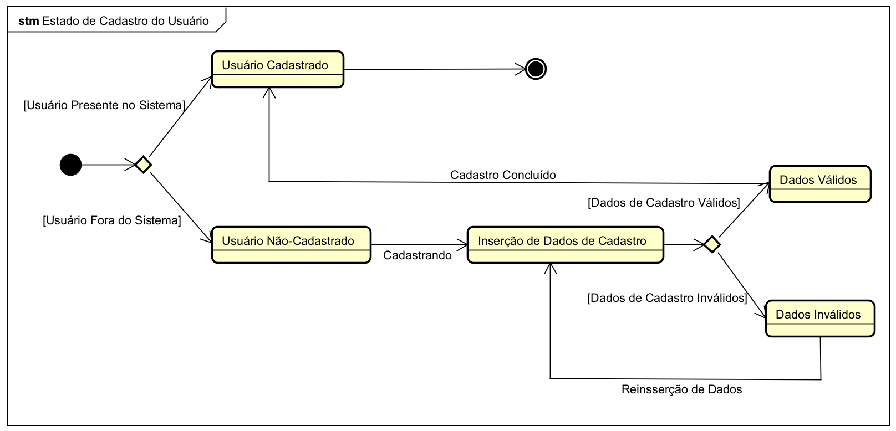**Fonte:** Elaborado pelos Autores.

O diagrama descreve o fluxo do processo de cadastro de um usuário no sistema, desde a verificação da sua existência até a validação de seus dados. Ele mostra como o sistema reage dependendo do estado atual do usuário e das informações fornecidas por ele.

**Estados e Transições Explicados**

**1. Estado Inicial (●)**  
O ponto de partida do diagrama.

* Direciona para uma verificação de condição.

**2. Decisão Inicial (losango com duas saídas)**

* Avalia se o **usuário está presente no sistema** ou **fora do sistema**:
  1. Se **presente**, vai direto para o estado **Usuário Cadastrado**.
  2. Se **fora**, vai para **Usuário Não-Cadastrado**.

**3. Usuário Cadastrado**

* Estado estável onde o usuário já tem cadastro válido no sistema.
* Uma vez que o cadastro é concluído com sucesso, esse é o estado final.
* Transição: "Cadastro Concluído" (vinda de dados válidos).

**4. Usuário Não-Cadastrado**

* Representa um usuário que ainda não tem cadastro.
* Transição: Quando começa o processo de cadastro, passa para o próximo estado com o evento cadastrando.

**5. Inserção de Dados de Cadastro**

* Estado onde o usuário está preenchendo os dados necessários para o cadastro.
* Ao concluir, ocorre uma verificação de validade dos dados.
* Transição condicional:
  1. Se os dados forem **válidos**, vai para o estado **Dados Válidos**.
  2. Se forem **inválidos**, vai para o estado **Dados Inválidos**.

**6. Dados Válidos**

* Estado intermediário que leva diretamente ao estado **Usuário Cadastrado**.
* Transição automática: "Cadastro Concluído"**7. Dados Inválidos**
* Indica que houve erro nos dados fornecidos.
* Transição: O sistema retorna para o estado **Inserção de Dados de Cadastro** via o evento **Reinserção de Dados**.

**Observações**

* O fluxo inicia com a verificação da presença do usuário no sistema.
* Se o usuário já está cadastrado, o processo é encerrado diretamente no estado **Usuário Cadastrado**.
* Se o usuário não está cadastrado, ele precisa inserir os dados.
* Somente usuários com **dados válidos** concluem o cadastro.
* Caso os dados estejam inválidos, o sistema permite um ciclo de **reinserção de dados** até que eles sejam validados.
* O diagrama é útil para garantir que o sistema trate corretamente tanto usuários novos quanto recorrentes.

**DE02 - Consulta e Cadastro de Imóvel**

Figura 22: Diagrama de consulta e cadastro de imóvel

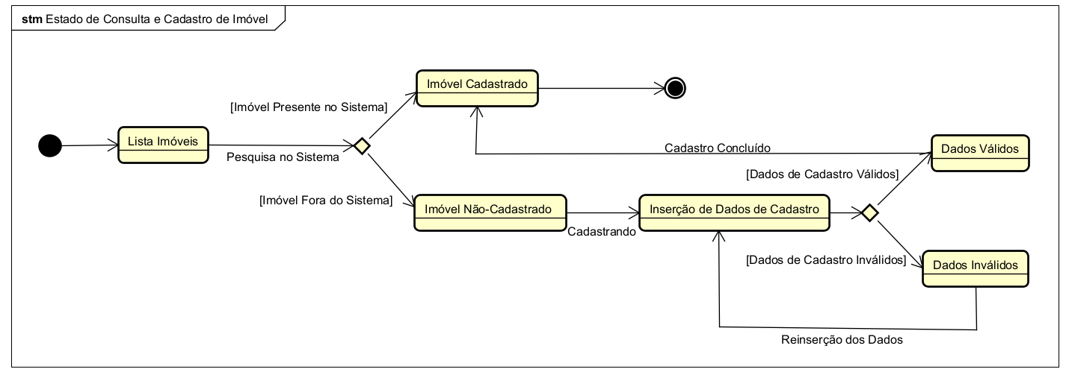**Fonte:** Elaborado pelos Autores.

Este diagrama modela o comportamento do sistema durante a **consulta** e eventual **cadastro de um imóvel**. Ele mostra o fluxo desde a listagem inicial até a validação dos dados e conclusão do cadastro.

### **Estados e Transições Explicados**

**1. Listar Imóveis**

* Estado inicial do sistema.  
   O sistema exibe os imóveis disponíveis ou permite realizar uma pesquisa.

### **2. Decisão: Pesquisa no Sistema**

* O sistema verifica se o imóvel pesquisado já está presente no cadastro.
* Se o imóvel estiver presente no sistema, o fluxo segue para o estado **Imóvel Cadastrado**.
* Se o imóvel **não estiver** presente no sistema, o fluxo segue para o estado **Imóvel Não-Cadastrado**.

### **3. Imóvel Cadastrado**

* Estado final para imóveis que já estão registrados corretamente no sistema.
* Nenhuma ação adicional é necessária.

### **4. Imóvel Não-Cadastrado**

* Representa que o imóvel ainda não consta no sistema.  
   Ao iniciar o processo de cadastro, o fluxo segue para o próximo estado com o **evento cadastrando**.

**5. Inserção de Dados de Cadastro**

* Estado onde os dados do imóvel são inseridos pelo usuário.
* Após o preenchimento, o sistema valida os dados:
* Se os dados forem válidos, o fluxo segue para o estado **Dados Válidos**.

Se os dados forem inválidos, o fluxo segue para o estado **Dados Inválidos**.

### **6. Dados Válidos**

* Confirma que os dados informados estão corretos e foram aceitos.
* Transição automática: o sistema conclui o cadastro e retorna para o estado **Imóvel Cadastrado**.

### **7. Dados Inválidos**

* Indica que houve erro ou inconsistência nas informações fornecidas.
* Com o evento **Reinserção dos Dados**, o fluxo retorna ao estado **Inserção de Dados de Cadastro**, permitindo a correção das informações.

**Observações**

* O fluxo começa com a listagem e/ou pesquisa de imóveis no sistema.
* Se o imóvel já estiver cadastrado, o processo termina imediatamente.
* Imóveis fora do sistema passam por um processo de cadastro.
* O cadastro só é concluído se os dados forem válidos.
* Se houver erro nos dados, o sistema permite reinserção até que estejam corretos.
* Esse modelo garante que **somente imóveis com dados válidos sejam efetivamente cadastrados**.

**DE03 - Estado de Login**

Figura 23: Diagrama de Login  
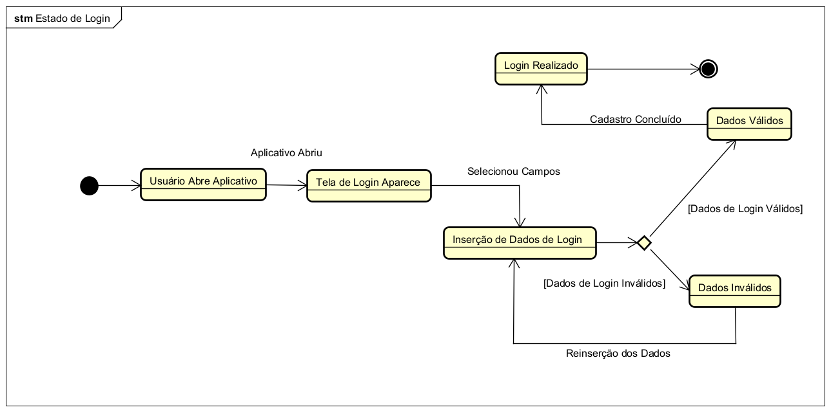**Fonte:** Elaborado pelos Autores.

O diagrama representa o **Diagrama de Estados de Login**. Ele descreve os estados pelos quais o sistema passa desde a abertura do aplicativo até a realização bem-sucedida do login.

### **Estados e Transições Explicados**

**1. Usuário Abre Aplicativo**  
 Estado inicial. O usuário inicia o processo ao abrir o aplicativo.

**2. Tela de Login Aparece**  
 O sistema exibe a tela de login, aguardando a interação do usuário.  
 Transição: Quando o usuário seleciona os campos para digitar seus dados, o sistema vai para o próximo estado.

**3. Inserção de Dados de Login**  
 Estado onde o usuário insere suas credenciais (login e senha).  
 Após essa ação, o sistema verifica os dados informados:

* + Se forem **válidos**, a transição segue para **Dados Válidos**.
  + Se forem **inválidos**, transita para **Dados Inválidos**.

**4. Dados Válidos**  
 Indica que as credenciais foram corretamente validadas.  
 Transição: O sistema realiza o **Login Realizado**, encerrando o fluxo com sucesso.

**5. Dados Inválidos**  
 Estado em que o sistema detecta erro nas credenciais informadas.  
 Transição: Permite que o usuário retorne ao estado **Inserção de Dados de Login** com o evento **Reinserção dos Dados**, permitindo novas tentativas.

**6. Login Realizado**  
 Estado final. O login foi concluído com sucesso e o usuário é autenticado.

### **Observações**

* O fluxo inicia com a **abertura do aplicativo** e segue com a apresentação da tela de login.
* O login só é realizado quando **os dados informados são válidos**.
* Se o usuário inserir **dados inválidos**, o sistema permite tentativas repetidas até que as informações estejam corretas.
* Esse fluxo garante a **segurança e integridade da autenticação**, exigindo validação antes de conceder o acesso.
* O **encerramento do fluxo ocorre somente após o login ser bem-sucedido**, representado pelo estado final.

**DE04 - Estado de um Imóvel**

Figura 21: Diagrama de imóvel

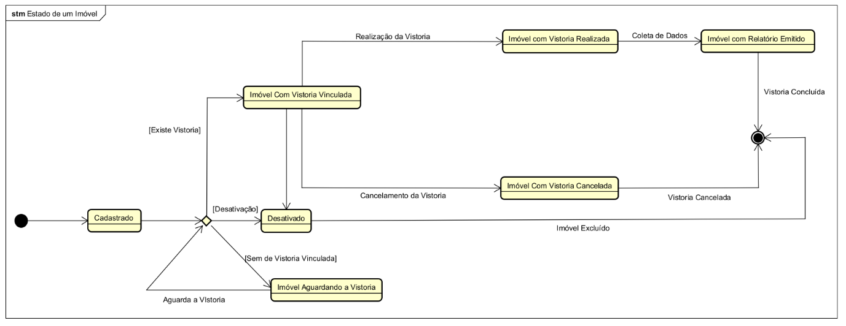**Fonte:** Elaborado pelos Autores.

O diagrama representa o **Diagrama de Estados de um Imóvel**, descrevendo os possíveis estados que um imóvel pode assumir dentro do sistema, com base na existência e no andamento de uma vistoria.

### **Estados e Transições Explicados**

**1. Cadastrado**  
 Estado inicial do imóvel após ser incluído no sistema.

* Após o cadastro, há três caminhos possíveis:
  + **Desativado**: Quando ocorre uma **desativação** do imóvel.
  + **Imóvel Com Vistoria Vinculada**: Se já houver uma vistoria associada ao imóvel.
  + **Imóvel Aguardando a Vistoria**: Se **não há vistoria vinculada** ainda.

#### **Caminhos a partir desses estados:**

**2. Imóvel Aguardando a Vistoria**  
 O imóvel está no sistema, aguardando a marcação de uma vistoria.

**3. Imóvel Com Vistoria Vinculada**  
 O imóvel possui uma vistoria agendada. Pode seguir para:

* + **Imóvel com Vistoria Realizada**, se a vistoria for efetuada.
  + **Imóvel Com Vistoria Cancelada**, se for cancelada.
  + **Desativado**, se o imóvel for desativado.

**4. Imóvel com Vistoria Realizada**  
 A vistoria foi realizada com sucesso. Próxima etapa:

* + **Imóvel com Relatório Emitido**, quando os dados da vistoria forem coletados.

**5. Imóvel com Relatório Emitido**  
 A vistoria foi concluída e documentada. Estado final do processo.

**6. Imóvel Com Vistoria Cancelada**  
 A vistoria foi cancelada.  
 Transição: o imóvel é considerado **excluído** após esse estado.

**7. Desativado**  
 Estado em que o imóvel está inativo, impedindo que prossiga com vistorias.  
 Transição: o imóvel é considerado **excluído**.

### **Estados Finais Possíveis**

* **Imóvel com Relatório Emitido** (Vistoria concluída com sucesso)
* **Imóvel Com Vistoria Cancelada** (Cancelamento da vistoria)
* **Desativado** (Imóvel foi desativado)

Todos esses levam ao **estado final do ciclo do imóvel**.

### **Resumo do Comportamento**

* O imóvel é cadastrado e pode:
  + Aguardar vistoria,
  + Ser desativado,
  + Ou já ter uma vistoria vinculada.
* Se houver vistoria, o processo segue até a realização, cancelamento ou coleta de dados para emissão do relatório.
* Em qualquer momento, pode haver desativação ou cancelamento, levando ao encerramento do ciclo do imóvel no sistema.

**DE05 - Estado de uma Vistoria**

Figura 24: Diagrama de Vistoria  
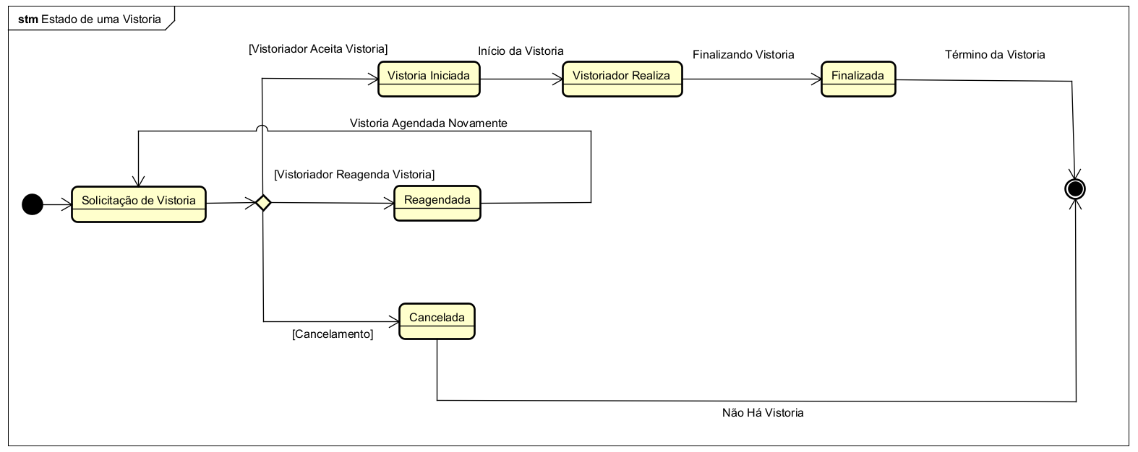**Fonte:** Elaborado pelos Autores.

Modela o **fluxo completo de uma vistoria**, desde o momento em que ela é solicitada até sua finalização ou cancelamento. Ele detalha as decisões e ações possíveis de acordo com o comportamento do vistoriador.

### **Estados e Transições Explicados**

**1. Solicitação de Vistoria**  
 Estado inicial: uma vistoria é solicitada e aguarda resposta do vistoriador.

A partir daqui, há três caminhos possíveis, dependendo da ação do vistoriador:

**2. Vistoria Iniciada**

* Transição: ocorre quando o **vistoriador aceita a vistoria**.
* Próximo passo: vistoriador inicia a vistoria.

**3. Reagendada**

* Transição: se o **vistoriador reagendar a vistoria**.
* Próximo passo: a vistoria volta para o estado de **Solicitação de Vistoria** após novo agendamento.

**4. Cancelada**

* Transição: quando ocorre o **cancelamento** da vistoria.
* Leva diretamente ao **estado final** ("Não Há Vistoria").

#### **Continuação do fluxo normal:**

**5. Vistoria Iniciada**

* Representa que o vistoriador aceitou e iniciou o processo.
* Transição: o vistoriador realiza a vistoria.

**6. Vistoriador Realiza**

* A vistoria está em execução.
* Transição: vistoria é **finalizada**.

**7. Finalizada**

* Indica que a vistoria foi concluída com sucesso.
* Transição: leva ao **estado final**.

### **Estados Finais Possíveis**

* **Finalizada**: vistoria concluída.
* **Cancelada**: vistoria interrompida antes de iniciar.
* Ambos conduzem ao **término da vistoria**.

### **Resumo do Comportamento**

* A vistoria é solicitada.
* O vistoriador pode:
  + Aceitar e realizar a vistoria até sua finalização.
  + Reagendar, gerando um novo ciclo.
  + Cancelar.
* A vistoria só termina quando é **finalizada** ou **cancelada**.

# Apêndice A — Licença de uso

@autor: [Bruno Kauan Rodrigues Silva, Ellen Cristina De Sousa Castro, Manoel Lucas Pacheco Junior, Mateus Dutra Vale, Paulo Eduardo Lime Rabelo]

[@contato:[bruno.kauan@discente.ufma.br](mailto:@contato:[bruno.kauan@discente.ufma.br), ellen.castro@discente.ufma.br, manoel.lucas@discente.ufma.br, rabelo.paulo@discente.ufma.br, mateus.dv@discente.ufma.br]

@data última versão: [13/06/2025]

@versão: 1.0

@outros repositórios: [https://github.com/bkauan099; https://github.com/Mateus-dutravale; https://github.com/Ellen6185]

@Agradecimentos: Universidade Federal do Maranhão (UFMA), Professor Doutor Thales Levi Azevedo Valente, e colegas de curso.

Copyright/License

Este material é resultado de um trabalho acadêmico para a disciplina PROJETO E DESENVOLVIMENTO DE SOFTWARE, sob a orientação do professor Dr. THALES LEVI AZEVEDO VALENTE, semestre letivo 2025.1, curso Engenharia da Computação, na Universidade Federal do Maranhão (UFMA). Todo o material sob esta licença é software livre: pode ser usado para fins acadêmicos e comerciais sem nenhum custo. Não há papelada, nem royalties, nem restrições de "copyleft" do tipo GNU. Ele é licenciado sob os termos da Licença MIT, conforme descrito abaixo, e, portanto, é compatível com a GPL e também se qualifica como software de código aberto. É de domínio público. Os detalhes legais estão abaixo. O espírito desta licença é que você é livre para usar este material para qualquer finalidade, sem nenhum custo. O único requisito é que, se você usá-los, nos dê crédito.

Licenciado sob a Licença MIT. Permissão é concedida, gratuitamente, a qualquer pessoa que obtenha uma cópia deste software e dos arquivos de documentação associados (o "Software"), para lidar no Software sem restrição, incluindo sem limitação os direitos de usar, copiar, modificar, mesclar, publicar, distribuir, sublicenciar e/ou vender cópias do Software, e permitir pessoas a quem o Software é fornecido a fazê-lo, sujeito às seguintes condições:

Este aviso de direitos autorais e este aviso de permissão devem ser incluídos em todas as cópias ou partes substanciais do Software.

O SOFTWARE É FORNECIDO "COMO ESTÁ", SEM GARANTIA DE QUALQUER TIPO, EXPRESSA OU IMPLÍCITA, INCLUINDO MAS NÃO SE LIMITANDO ÀS GARANTIAS DE COMERCIALIZAÇÃO, ADEQUAÇÃO A UM DETERMINADO FIM E NÃO INFRINGÊNCIA. EM NENHUM CASO OS AUTORES OU DETENTORES DE DIREITOS AUTORAIS SERÃO RESPONSÁVEIS POR QUALQUER RECLAMAÇÃO, DANOS OU OUTRA RESPONSABILIDADE, SEJA EM AÇÃO DE CONTRATO, TORT OU OUTRA FORMA, DECORRENTE DE, FORA DE OU EM CONEXÃO COM O SOFTWARE OU O USO OU OUTRAS NEGOCIAÇÕES NO SOFTWARE.

Para mais informações sobre a Licença MIT: https://opensource.org/licenses/MIT